
Муниципальное автономное дошкольное образовательное учреждение

«Детский сад комбинированного вида «Радуга»
Мира ул., д. 18/4, г. Югорск, 628260
Ханты-Мансийский автономный округ-Югра,
Тюменская область,
Телефон / факс (834675) 7-37-62

Методическая разработка
по туристко-краеведческой и экскурсионной работе
с детьми старшего дошкольного возраста
«Мой родной Ханты-Мансийский автономный округ-Югра»

Авторы: Белогорцева Наталия Николаевна
Велижанина Наталья Михайловна
Пушкарева Инна Анатольевна
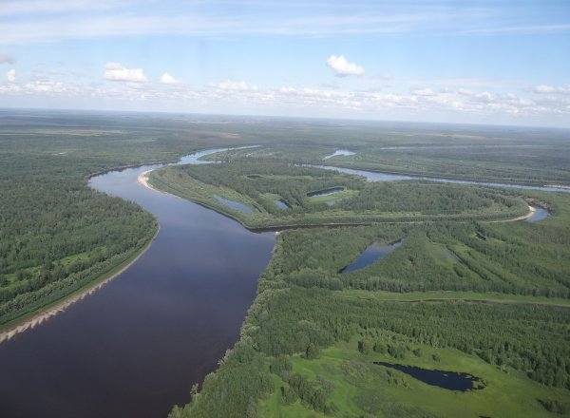

Югорск
2026

АННОТАЦИЯ
Методическая разработка представляет собой подбор материала для проведения занятий, мероприятий по краеведению и развитию у детей старшего дошкольного возраста интереса к изучению истории, традиций, обычай родного города и края.

Оглавление

№ | Содержание | стр
1 | Аннотация……………………………………………………………. | 2
2 | Оглавление…………………………………………………………… | 3
3 | Пояснительная записка……………………………………………… | 4
4 | Методика и план проведения занятий по краеведению для детей 5-7 лет……………………………………………………………………. | 5
5 | Тематическое планирование работы с дошкольниками 5-7 лет… | 9
6 | Список литературы…………………………………………………. | 13
7 | Приложения (оформлены в виде гиперссылок)

ПОЯСНИТЕЛЬНАЯ ЗАПИСКА
Знать историю своего края необходимо. Не зная историю всего человечества и, в частности, народа своего края, невозможно понять, что происходит вокруг нас в мире, разобраться в образе жизни и мыслей народа, проникнуть в суть событий. Не может считаться полноценным тот, кто живет, не ведая своих корней, прошлого своего народа, кто лишен исторической памяти. С ощущения родного края начинается любовь к Родине, к родной земле, на которой родился и живешь.
Современные дошкольники имеют общее представление о стране, узнают гимн и герб России, но не имеют глубоких представлений о своей малой родине. Часто они не могут назвать известных земляков, живущих с ними в одном городе. Именно поэтому работа по краеведению должна вестись уже с дошкольного возраста, когда у ребенка начинается процесс социализации и становления личности.
Актуальность проблемы заключается и в том, что в современном обществе частично утеряны ценностные ориентиры. И сегодня большое значение имеет формирование патриотической позиции. Но что это такое по отношению к дошкольникам? Как воспитать человека – гражданина своего Отечества, испытывающего глубокие чувства к своей Родине, ее культуре, традициям, достижениям?
Новизна идеи состоит в том, что методические рекомендации к тематическому планированию туристко-краеведческой и экскурсионной работе с детьми старшего дошкольного возраста «Мой родной Ханты-мансийский автономный округ-Югра» решает задачи воспитания любви и привязанности к малой родине, к культуре и традициям народов Ханты-Мансийского автономного округа-Югры, а также преподнесения воспитанникам краеведческой информации (познавательные игры, творческие задания). В результате дети дошкольного возраста смогут применять приобретенные знания и умения для: самостоятельного знакомства с историко-культурными объектами своего города и региона; оценки их эстетической ценности; ориентирования в своем городе; поиска нужной информации о родном крае, людях – внесших вклад в развитие и историю города и округа.
Цель данной разработки – поделиться с коллегами опытом организации и проведения занятий по краеведению для детей старшего дошкольного возраста с целью формирования и расширения у них представлений о родном крае, его истории, достопримечательностях.

Задачи:
- проанализировать методическую литературу по проблеме формирования у дошкольников патриотических чувств через изучения истории, достопримечательностей родного города, традиций и обычаев края;
- изучить и представить приемы, методы, формы занятий по краеведению с детьми дошкольного возраста;
- разработать план работы с дошкольниками 5-6 лет по краеведению. Методическая разработка адресована воспитателям дошкольных организаций, педагогам дополнительного образования. Она помогает педагогам разнообразить формы работы с детьми на занятиях.

МЕТОДИКА И ПЛАН ПРОВЕДЕНИЯ ЗАНЯТИЙ
ПО КРАЕВЕДЕНИЮ ДЛЯ ДЕТЕЙ 5-7 ЛЕТ
Вопросы обучения детей дошкольного возраста краеведению в отечественной педагогической науке отдельно не исследовались, но рассматривались как один из аспектов нравственного воспитания. В частности, это мы находим в исследованиях Стеркиной Р.Б., Островской Л.Ф., Князевой Н.Л., Гостюшина Н.И., Котик М.М., Скоролуповой О.А. и других.
При работе с детьми дошкольного возраста необходимо давать им первоначальные знания о Родине, базисные представления о нашей стране, народе, истории, культуре, обычаях. Корни этой работы лежат в знакомстве ребёнка со своей семьёй, ближайшим социальным окружением, с народными песнями, музыкой, играми и игрушками, в накоплении представлений о природе родного города, округа его достопримечальностях.
Специфика нашего города и округа такова, что при достаточно большом количестве лесов, озёр, рек природный и культурно-исторический комплекс местности поистине прекрасен. Приобщение детей к народным промыслам края, народным умельцам, великим землякам развивает эмоциональную сферу ребёнка, его интерес, творческий потенциал. Дети учатся понимать себя и других, знакомятся с историей и культурой родного края, у них развивается способность к мышлению, потребность быть полезным.
Любой возрастной интервал дан человеку природой неслучайно и в дошкольном возрасте ребёнок проходит интенсивный и содержательный путь развития. В этот период происходит формирование духовно-нравственной основы, начинается процесс осознания себя в окружающем мире. Образы восприятия очень ярки и сильны, и это очень важно в воспитании патриотических чувств.
Если 4-хлетний ребёнок может запомнить название города и улицы, где он живёт и где находится детский сад, то в старшем дошкольном возрасте развиваются высокие социальные мотивы и благородные чувства. Начинают развиваться те чувства, те черты характера, которые незримо уже связывают его со своим народом, своей страной, поэтому необходимо воспитывать любовь и уважение к своей нации, понимание своих национальных особенностей, чувства собственного достоинства, как представителя своего народа, и толерантного отношения к представителям других национальностей.
Главной целью работы в данном направлении считаем пробуждение патриотических чувств у детей дошкольного возраста средствами краеведческой деятельности.
Для достижения данной цели в работе с детьми необходимо реализовать следующие задачи:
1. формирование у дошкольников представлений о родном крае, его истории, достопримечательностях.
2. расширение кругозора детей на основе знакомства с родной культурой, народными промыслами, традициями, известными людьми, прославившими свой край.
3. воспитание интереса к истории родного края, чувства любви и гордости за свою малую родину, восхищение ее красотой.
4. воспитание уважения к людям труда, знаменитым землякам, традициям и обычаям отчего края.

Начало формирования любви к Родине – это накопление детьми социального опыта жизни в родном городе и округе усвоение принятых в нем норм поведения, взаимоотношений, приобщение к миру его культуры. Педагогу необходимо отобрать из массы впечатлений, получаемых ребенком, те, которые ему наиболее доступны.
Успех в работе по краеведению с дошкольниками может быть достигнут только в том случае, если сам педагог будет знать историю своего города и округа традиции и культуру родного края, и уметь преподнести эти знания в доступной форме, затрагивая чувства, вызывая у дошкольников интерес.
Знакомство дошкольников с родным городом и округом – процесс длительный и сложный. Он не может проходить от случая к случаю. Положительного результата можно достичь систематической работой, учитывая принцип усложнения.
Работа по краеведению с дошкольниками ведется по следующим тематическим блокам:
- Родной город. Дети получают краеведческие сведения о родном городе, об истории его возникновения, его достопримечательностях, промышленности, видах транспорта, городских зданиях и учреждениях, трудовой деятельности людей, деятелях культуры, знаменитых земляках. Воспитывается гордость за свою малую родину, желание сделать ее лучше.
- Родной край. Дети получают сведения о крае в целом, об истории его возникновения, достопримечательностях, географических особенностях. Продолжаем воспитывать любовь к своей малой родине.
- Родная природа. При ознакомлении с родной природой дошкольники получают сначала элементарные сведения о природе заповедниках на территории Ханты-Мансийского автономного округа-Югры, общие географические сведения о природе родного края, реках, растениях, лекарственных травах, животном мире. Воспитывается умение эстетически воспринимать красоту окружающего мира, относиться к природе поэтически, эмоционально, бережно, желание больше узнать о родной природе.
- Родная культура. Очень важно привить детям чувство любви и уважения к культурным ценностям и традициям коренного народа. На занятиях этого блока дети знакомятся с устным народным творчеством: сказками, праздниками и обрядами, народным декоративно-прикладным искусством. Педагоги формируют у детей общее представление о народной культуре, ее богатстве и красоте, учат детей любить и ценить народную мудрость, гармонию жизни.
Такая работа нацелена на развитие у дошкольников нравственных чувств, воспитание любви и уважения к малой родине, родному краю с помощью эмоциональных и чувственно-практических способов познания. Она позволяет через дополнительное образование воздействовать на эмоциональную сферу ребенка дошкольного возраста, на его познавательную деятельность.
Для реализации занятий используются следующие методы: наглядный, словесный и практический.
Наглядный метод используется вовремя:
- чтения педагогом рассказов;
- проведения экскурсий (видео-экскурсий) в музей, по городу, целевых прогулок;
- наблюдений;
- показа сказок (педагогом, детьми);
- рассматривания книжных иллюстраций, репродукций, предметов;
- проведения дидактических игр и др.
Словесный метод представляется наиболее эффективным в процессе:
- чтения литературных произведений педагогом;
- чтения стихотворений детьми, педагогом;
- бесед с элементами диалога, обобщающих рассказов педагога, приглашенных родителей;
- ответов на вопросы педагога, детей;
- проведение разнообразных игр (малоподвижных, сюжетно – ролевых, игр – драматизаций и др.);
- загадывание загадок, ребусов;
- рассматривание наглядного материала;
- рассказов детей по схемам, иллюстрациям, моделирование сказок;
- разбор житейских ситуаций;
- проведения викторин, конкурсов, тематических вечеров.
Практический метод используется, когда необходимо:
- организовывать продуктивную деятельность;
- провести игры (строительные, дидактические, инсценировки и др.);
- оформить гербарий, альбомы;
- организовать постановку сказок, литературных произведений, а также конкурсов, викторин;
- организовать вечера с родителями, для родителей и сверстников;
- изготовить с детьми наглядные пособия для занятий.
Занятия по краеведению апробированы в рамках реализации в МАДОУ «Детский сад комбинированного вида «Радуга» г. Югорска в рамках реализации парциальной программы формирования ценностного отношения к природе и культуре ХМАО-Югры у детей старшего дошкольного возраста «Наследие Югры: на пути к истокам».

ТЕМАТИЧЕСКОЕ ПЛАНИРОВАНИЕ РАБОТЫ С ДОШКОЛЬНИКАМИ 5-7 ЛЕТ, РЕАЛИЗУЕМЫЙ
НА БАЗЕ МАДОУ «ДЕТСКИЙ САД КОМБИНИРОВАННОГО ВИДА «РАДУГА» г. Югорск
ПОДГОТОВИТЕЛЬНАЯ К ШКОЛЕ ГРУППА КОМПЕНСИРУЮЩЕЙ НАПРАВЛЕННОСТИ №1«ЗНАЙКИ»

Месяц | Тема занятия | ЗУН | Дидактический материал, ссылки
сентябрь | 1.Занятие «Мой Ханты-Мансийский автономный округ -Югра».  2.Создание мини музея «Игрушки народов ханты и манси»  3.Просмотр иллюстраций, репродукций, альбомов. | - Познакомить дошкольников с историей округа.  - Углубить знания детей о родном крае.  - Развивать познавательный интерес к изучению родного края, к истории и культуре.  - Побуждать детей к желанию получать новые знания. | 1.Подвижная игра «Хейро» (Солнце) (Приложение1)  2. Конспект «Мой Ханты-Мансийский автономный округ -Югра» (Приложение 2)
Октябрь | 1.Рассматривание карты Ханты-Мансийского автономного округа -Югры, беседа.  2.Пазл «Собери карту».  3.Дидактическая игра по теме занятия «Найди лишнее».  4.Занятие «Путешествие по городам ХМАО-Югры» | - Учить работать с картой, ориентироваться по ней.  - Продолжить знакомство с городами знания детей о растительном и животном мире заповедных мест.  - Развивать у детей интерес к естественно — научным знаниям. | 1. Конспект занятия «Путешествие по городам ХМАО-Югры»  (Приложение 3)
Ноябрь | 1.Занятие «Мой Югорск».  2.Беседа об основных его достопримечательностях. Рассматривание иллюстраций.  3.Чтение стихов о Югорске. | - Познакомить с историей города Югорска, его символикой, с его многонациональностью и культурой.  - Закрепить знания о достопримечательностях города Югорска. | Конспект занятия «Мой Югорск» (Приложение 4)  Стихи о Югорске.
Декабрь | 1.Занятие  «Достопримечательности Ханты-Мансийска».  Виртуальное путешествие городу Ханты-Мансийск | - Расширить знания детей о том, что в округе много разных городов со своей историей. | 1.Презентация «Достопримечательности Ханты-Мансийска» (Приложение 5)  2.Экскурсия в музей «Истории  и этнографии г. Югорск
Январь | 1.Занятие «Природа Ханты-Мансийского округа-Югры.  2.Беседа «Наш красивый округ».  3.Рисование «Природа нашего округа». | - Продолжать знакомить детей с символами Ханты-Мансийского автономного округа-Югры.  - Познакомить детей с природой округа.  - Воспитывать любовь к природе, уважительное отношение к ней. | 1.Конспект занятия «Трясогузка прилетает, хвостом лёд разбивает» (Приложение 6)  2.Презентация «Красная Книга ХМАО-Югры» (Приложение 14)
Февраль | 1.Дидактические игры (на выбор): «Кто что ест?», «У кого какой домик?».  2.Доклады детей о животных Ханты-Мансийского округа-Югры  3.Дидактическая игра  «Кто лазает, прыгает, бегает, летает?».  4.Занятие «Реки и озёра Ханты-Мансийского округа-Югры».  5.Рисования на тему  «Обитатели водоёмов Ханты-Мансийского Автономного округа -Югры». | - Воспитывать любовь и бережное  отношение к природе и ее обитателям, понимание её неповторимости и красоты.  - Познакомить детей с животными и растениями Красной Книги Ханты-Мансийского автономного округа–Югры.  - Воспитывать любовь к родной природе и чувства единения с ней. | 1.Презентация «Реки и озёра Ханты-Мансийского округа-Югры»  (Приложение 16)  2.Конспект Занятия «Реки и озёра Ханты-Мансийского округа-Югры». (Приложение 7)
Март | 1.Посещение регионального фестиваля «Тетральная  весна»- Спектакль «Танцы на бубне»  2.Театральная постановка по мотивам сказки северных народов «Как медведь и бурундук дружить перестали» | Расширить знания дошкольников о Красной книге Югры, о том, какие животные и растения занесены в нее. | 1.Конспект постановки «Как медведь и бурундук дружить перестали» (Приложение8)
Апрель | Родная культура.  1.«Знакомство с историческим прошлым народа кондинских манси, с его бытом, культурой через сказки бабушки Аннэ»  2.Мероприятия посвящённые национальному празднику «Вороний день» (Приложение 12)  3.Занятие «Платки обских угров и вагулов: символы традиций и культуры» | - Познакомить детей с  известными поэтами Ханты-Мансийского автономного округа-Югры развитие речи дошкольников, пополнение словарного запаса, развитие фонематического слуха.  - Знакомство с национальными праздниками | 1. Беседа «Знакомство с историческим прошлым народа кондинских манси, с его бытом, культурой через сказки бабушки Аннэ» (Приложение 9)  2. Конспект занятия «Платки обских угров и вагулов: символы традиций и культуры» (Приложение 10),  (Приложение 15)
Май | Элемент проекта «Нескучная суббота» мероприятия для родителей и детей  по теме «По страницам Красной книги Югры»  (Приложение 13) | - Создание образовательного пространства для детей,  родителей и педагогов. | Конспект мероприятия и отчёт проекта «Нескучная суббота» мероприятия для родителей и детей по теме «По страницам Красной книги Югры» (Приложение11)

Список литературы:
1. Федеральный государственный образовательный стандарт до‑
школьного образования. Режим доступа: http://www.firo.ru/
2. Федеральный закон «Об образовании в Российской Федерации»
№ 273-ФЗ от 29 декабря 2012 года с изменениями 2017—2016 года.
Режим доступа: http://zakon-ob-obrazovanii.ru
3. Региональная стратегия государственной национальной политики
Российской Федерации в Ханты-Мансийском автономном округе —
Югре на период до 2025 года. Режим доступа: https://admhmao.ru/
dokumenty/pravovye-akty-gubernatora/223562/
4. Постановление правительства ХМАО — Югры «Государственная
программа «Развитие образования в ХМАО — Югре на 2018—2025
годы и на период до 2030 года». Режим доступа: https://depobrmolod.
admhmao.ru/gosudarstvennye-programmy/
5. Лашкова Л. Л., Якоб С. А. Ознакомление дошкольников с литератур‑
ным наследием ХМАО — Югры в условиях реализации ФГОС ДО.
Вестник СурГПУ. Научный журнал. 2018. № 1(52). С. 48—54.
6. Молданова Т. А. Легенды, сказки, игры и игрушки обско-угорских на‑
родов: методическое пособие. Сургут, 2012. 100 с.
7. Пантелеева Н. Г. Народные праздники в детском саду: методическое
пособие. М.: Мозаика-Синтез, 2014, 72 с.
8. Л.Л. Лашкова, П.П. Ушакова, С А. Якоб. Наследие Югры: На пути к истокам. Парциальная программа формирования ценностного отношения к природе и культуре ХМАО-Югры у детей старшего дошкольного возраста. М.: Русское слово. 2019

Приложение 1
Картотека подвижных игр народов
ХАНТЫ И МАНСИ
Игры для детей 5-7 лет
- «Хейро» (Солнце).
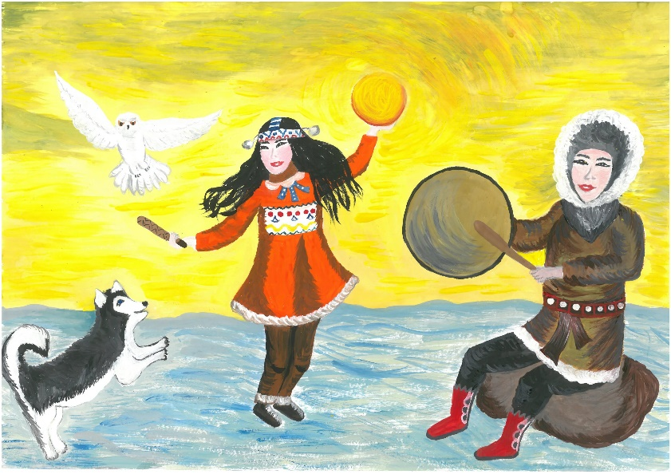
Подвижная игра
Цель: Развивать ловкость при беге, умение координировать свои движения.
Оборудование: маска солнца.
Методические указания для педагога: Играющие становятся в круг, берутся за руки, идут по кругу приставным шагом, руками делают равномерные движения вперед – назад и на каждый шаг говорят «Хейро» («Солнце»).
Ведущий – солнце сидит на корточках в середине круга.
Игроки разбегаются, когда солнце встает и выпрямляется (вытягивает руки в стороны).
Солнце старается заляпать игроков.
Инструкция детям: Солнце: - Дети, вы хотите научиться играть в игру народов Сибири и Дальнего Востока? Дети: - Да. Солнце: - Раз, два, три, четыре, пять – в круг скорей вставай играть.
Игра называется «Хейро» или «Солнце».
Внимательно слушайте и запоминайте правила игры:
Вы должны встать в круг и взяться за руки, затем идя по кругу приставным шагом, делать взмахи руками вперед назад и на каждый шаг говорить ХЕЙРО. В центре круга на корточках сидит ведущий – солнце. Когда солнце встанет и выпрямляется (вытягивает руки в стороны), дети разбегаются. Главное, бегать нужно в разных направлениях, не наталкиваясь друг на друга. Играющие, которых осалило солнце, садятся на скамейку. На сигнал «раз, два, три – в круг скорей беги!» те, кого солнце не задело, возвращаются в круг. Вам понятны правила игры? Тогда начинаем.
2. «Игра в медведя»
Подвижная игра
Цель: развивать координацию движений.
Методические указания для педагога: один из участников «медведь» ложится на траву (пол) и изображает из себя медведя, а все другие, вставши гуськом друг за другом, медленно обходя его, якобы беря ягодки, все разбегаются, а «медведь» вскакивает и бежит за ними. Кого поймает, тот ложится «медведем».
Оборудование: отсутствует.
Инструкция детям: - Сейчас мы выберем, кто будет изображать медведя, а другие будут медленно и аккуратно ходить возле него, будто собирая ягодки в лесу, потом, по-моему сигналу, все разбегаются, а «медведь» должен вскочить и побежать за вами. Кого поймает, тот и будет новым «медведем», и снова ляжет на «полянку»
3. «Смелые ребята»
Подвижная игра
Цель: развивать координацию движений, ловкость.
Методические указания для педагога: Дети встают в две-три шеренги в зависимости от площади комнаты. Выбирают двух-трех ведущих. Каждый ведущий по очереди спрашивает у детей определённый вопрос. После этого Первая шеренга бежит на противоположную сторону до шнура, а ведущий ловит убегающих. Так повторяется игра и со следующей группой детей. Оборудование: отсутствует. Инструкция детям: - Вы смелые ребята? - Смелые! - Я посмотрю, какие вы смелые (лукаво, с юмором). Раз, два, три (пауза). Кто смелый? - Я! Я!.. - Бегите!

4. «Важенка и оленята»
Подвижная игра
Цель: развитие координаций движений, реакций.
Методические указания для педагога: На площадке нарисовано несколько кругов. В каждом из них находятся важенка и двое оленят. Волк сидит за сопкой (на другом конце площадки). На слова ведущего играющие оленята свободно бегают по тундре, наклоняются, едят траву, пьют воду. На слова «Волк идет!» оленята и важенки убегают в свои домики (круги). Пойманного олененка волк уводит с собой.
Оборудование: отсутствует.
Инструкция детям: - В каждом круге на площадке находятся важенка и двое оленят. Волк сидит за сопкой (на другом конце площадки). На мои слова: Бродит в тундре важенка, С нею — оленята, Объясняет каждому Все, что непонятно... Топают по лужам Оленята малые. Терпеливо слушая Наставления мамины — играющие оленята свободно бегают по тундре, наклоняются, едят траву, пьют воду. На слова «Волк идет!» оленята и важенки убегают в свои домики (круги). Пойманного олененка волк уводит с собой.
5.«Рыбаки»
Подвижная игра
Цель: развить память, умение координировать свои движения.
Методические указания для педагога: Играющие становятся в круг. Они рыбаки. Водящий показывает им движения рыбаков: тянут сети, вынимают рыбу, чинят сети, гребут веслами.
Оборудование: отсутствует.
Инструкция детям: - Сейчас мы представим себя рыбаками, для этого нужно смотреть на меня и повторять движения. Но знайте, кто повторит движения неправильно, тот выйдет из игры.

Игры для детей 5-6 лет
- «Бег по — медвежьи».
Подвижная игра
Цель: развивать силу рук и ног, координацию движений, ловкость, сноровку, воспитывать волю, настойчивость. Правила игры: Эта игра - состязание проводится в любое время года. Возрастного ограничения для участия в ней нет, однако в этой самобытной игре состязании участвуют только мужское население – от мальчиков 5-6 лет до стариков преклонного возраста. Количество участников не ограничивалось. Дистанция бега произвольная и обговаривается между участниками до начала игры.
Оборудование: отсутствует.
Методические указания для педагога: Перед началом игры - состязания в начале и в конце дистанции проводятся линии старта и финиша. Все участники располагаются вдоль линии, принимая исходное положение, – стоя на четвереньках. По команде голосом (судьи) начинается бег по - медвежьи, который выполняется так: оттолкнувшись двумя руками, подтягивают ноги.
Инструкция детям: - Вы видите две линии, одна тут, а другая там, куда вам нужно бежать. Встаньте вдоль указанной линии и встаньте на четвереньки, - это исходное положение. После того, как услышите сигнал о начале игры, начинайте бежать, но не просто, а по-медвежьи! Отталкивайтесь двумя руками и подтягивайте ноги вслед за этим.

2.«Ловля оленей».
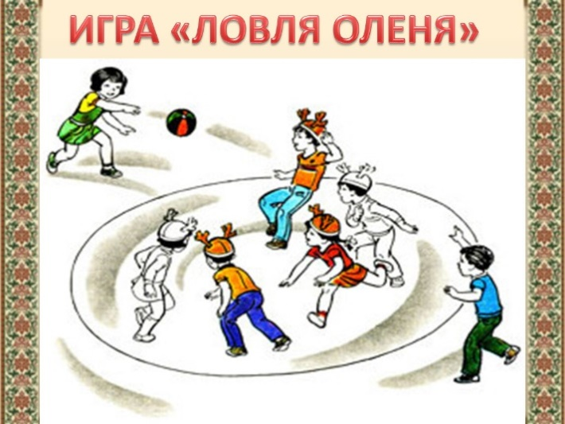
Подвижна игра
Цель: развитие быстроты, ловкости, координации движений, находчивости. Методические указания для педагога: Игра проводится в любое время года. Количество участников не ограничено. Участники делятся на две команды. Одни - олени, другие пастухи. Пастухи берутся за руки и стоят полукругом лицом к оленям. Олени бегают по очерченной площадке. По сигналу «Лови!» пастухи стараются поймать оленей и замкнуть круг.
Оборудование: мяч.
Инструкция детям: - Сегодня мы поиграем с вами в игру, которая называется «Ловля оленей», для этого мы с помощью считалочки выберем двух оленеводов, остальные игроки будут оленями, которые будут внутри круга. Пастухи будут за кругом, напротив друг друга. После моего сигнала, ребята, которые будут пастухами, должны по очереди бросать мяч в оленей, а те должны стараться увернуться! Вам это что-нибудь напоминает? Например, похоже на «Вышибалы»! Олень, в которого мяч попал, считается пойманным и выходит из круга. После нескольких повторений подсчитывает количество пойманных оленей.
Запомните!
1. Игру надо начинать только по сигналу.
2. Бросать мяч можно только в ноги играющих.
3. Засчитывается только прямое попадание.
2.«Белый шаман»
Подвижная игра
Цель: учить ритмично играть в бубен. Согласовывать движения с музыкой. Менять движения в соответствии с музыкальными фразами и куплетной формой музыкального произведения. Учить проявлять выдержку и выполнять правила коллективной игры. Методические указания для педагога: Играющие ходят по кругу и выполняют разные движения. В центре круга — водящий. Это белый шаман — добрый человек. Он становится на колени и бьет в бубен, затем подходит к одному из играющих и отдает ему бубен. Получивший бубен должен повторить в точности ритм, проигранный водящим.
Оборудование: бубен.
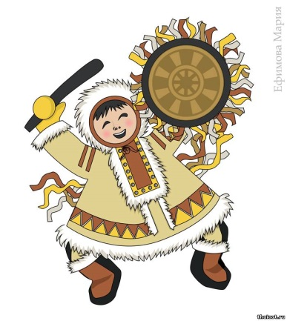
Инструкция детям: - Белый шаман стоит в середине круга, в руках у него бубен. Вы стоите в кругу. На вступление нужно выполнять прыжки на месте. На музыку вам необходимо идти по кругу и петь, шаман будет играть на бубне:
Дождь прошел и вдруг мороз ударил.
Все вокруг покрыл хрустальным льдом.
Словно в царство белого шамана
Превратился город за окном.
Звенит бубен белого шамана
И зовет нас вместе поиграть.
И кому, кому, он даст свой бубен,
Будет в бубен весело играть.
Шаман отдаст кому-то из вас свой бубен, после этого надо будет стоять на месте и стучать в бубен, а остальным – хлопать в ладоши.

4. «Ручейки и озера»
Подвижная игра
Цель: развивать координацию движений.
Методические указания для педагога: Игроки стоят в пяти—семи колоннах с одинаковым количеством играющих в разных частях зала — это ручейки. На сигнал «Ручейки побежали!» все бегут друг за другом и разных направлениях (каждый в своей колонне). На сигнал «Озера!» игроки останавливаются, берутся за руки и строят круги - озера. Выигрывают те дети, которые быстрее построят круг.
Оборудование: отсутствует.
Инструкция детям:
По сигналу вы бежите друг за другом, но каждый в своей колонне! На сигнал «Озера!» вам нужно будет остановиться, взяться за руки и построить круги – озера. Кто быстрее, тот и выиграет. Бегать надо друг за другом, не выходя из своей колонны. Строиться и круг можно только по сигналу.
5. «Оседлай оленя»
Подвижная игра
Цель: развить координацию движений, ловкость.
Методические указания для педагога:
Играют по 6 человек от каждой команды. Сначала под музыку дети маршируют, затем бегут по кругу, а по сигналу ведущего каждый должен оседлать «оленя». «Олени» - стулья, расставленные в центре круга. Стульев на один меньше, чем игроков. Оборудование: стулья.
Инструкция детям:
Сначала под музыку вы будете бегать по кругу, или идти, как захотите, и по сигналу каждый должен сесть на «оленя» (стул). Если кому-то не хватило, и он не успел сесть – это значит, что придётся выйти из игры
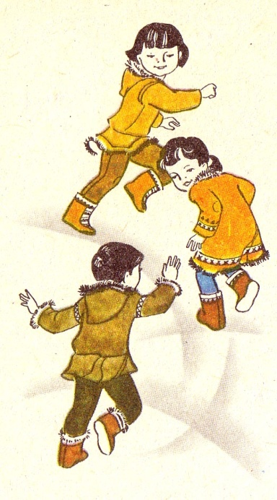
Игры для детей 6-7 лет
1. «Болотная женщина».
Подвижная игра
Цель: развивать реакцию, ловкость, координацию движений.
Игра проводится летом на улице, зимой в помещении. Принимают участие обычно девочки 6 –12 лет. Количество игроков произвольное.
Методические указания для педагога: По желанию или по считалке выбирается водящий «болотная женщина». Ей завязывают глаза платком, затем поворачивают вокруг самой три раза, после этого игроки разбегаются в разные стороны. Водящая ходит по площадке или по дому и старается схватить кого- либо из игроков, которые убегают или уворачиваются от нее. Игроки могут и обманывать «болотную женщину», подставляя вместо себя свою одежду или другие предметы. Если игрок пойман водящей, он становится «болотной женщиной». В конце игры определяют наиболее ловких игроков, как среди водящих, так и среди тех, кто не был пойман «болотной женщиной».
Оборудование: платок.
Инструкция детям:
По считалке мы выберем водящего, завяжем ей глаза платком и повернём вокруг самой себя три раза, а все остальные в это время будут убегать в разные стороны. Водящая, а значит «болотная женщина» ходит и пытается схватить кого-нибудь из игроков, которые убегают и стараются не попасться. Можно обманывать «болотную женщину», подкидывать вместо себя и одежду и другие предметы. Если кого-то поймают, он становится водящим. В конце игры мы просто определим кто же был самым ловким, и не попался «болотной женщине».
2.«Борьба оленей».
Подвижная игра
Цель: развивать ловкость, силу, воспитывать волю, настойчивость.
Методические указания для педагога:
Игра проводится обычно в то время, когда у оленя отпадают рога. Участвуют мальчики и девочки 6 – 10 лет. Оленьи рога привязывают веревками к голове (можно использовать шапку). Оборудование: шапка, или атрибуты, имитирующие оленьи рога (картонное кольцо или длинная веревка с петлей).
Инструкция детям:
Двое участников встают друг против друга, упираясь руками. Их задача заключается в том, чтобы сбросить друг у друга с головы рога, при этом удерживать их руками запрещается. Проигравший выходит из игры, на его место выходит «бороться» следующий игрок. Победителем считается тот игрок, который сумел рогами сбросить с головы рога большего числа соперников, чем другие.
2.«Перетягивание каната».
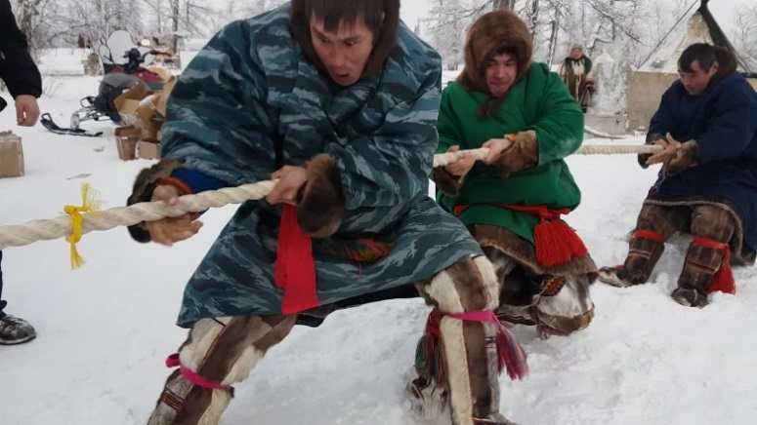
Подвижная игра.
Цель: развитие ловкости, реакции.
Методические указания для педагога:
На площадке проводится черта. Играющие делятся на две команды и встают по обе стороны черты, держа в руках канат. По сигналу водящего «Раз, два, три — начни!» каждая команда старается перетянуть соперника на свою сторону. Чья команда сумеет это сделать, та считается победительницей, ей вручают сувениры, как на празднике оленеводов.
Оборудование: канат.
Инструкция детям:
Начинать перетягивание каната можно только по сигналу. Команда, перешагнувшая черту, считается побежденной.
4. «Нарты» Подвижная игра
Цель: развитие быстроты, ловкости, координаций движений.
Методические указания для педагога:
Двое игроков бегут и прыгают через нарты, поставленные друг от друга на расстоянии 1 м. Нарты-сани имеют длину 1 м, ширину 30—40 см, высоту 20 см. Сделать их можно из картона. Выигрывает тот, кто быстрее прибежит и не заденет нарты.
Оборудование: большие сани.
Инструкция детям:
- А что вы знаете о нартах, ребята?
- (Ответ детей)
- Нарты – это большие сани, на которых ездят ханты и манси. Без хороших нарт в тундре не обойтись. Нарты строят мужчины. Эти сани изготавливают из лиственницы, поэтому они получаются прочными и легкими. Ханты придумали забаву – прыжки через нарты. Выбирали самых выносливых и прыгучих их своего народа. Давайте и мы выберем по одному участнику из своей команды и посмотрим какие они выносливые.
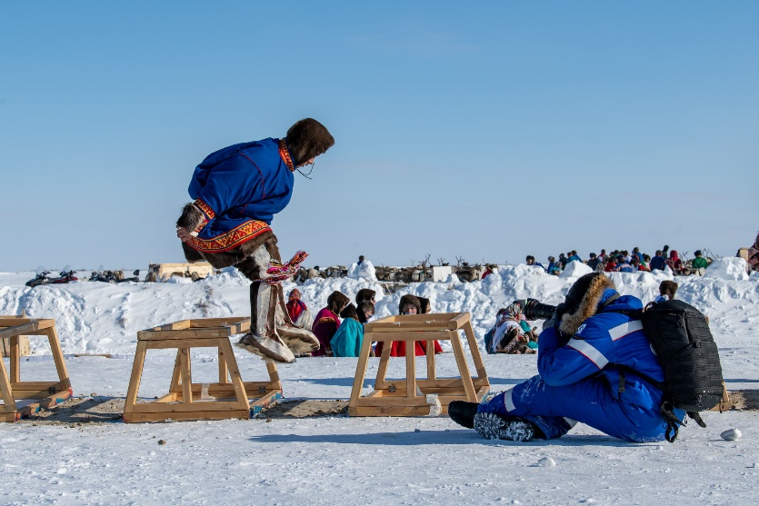
5. «Оленья упряжка»
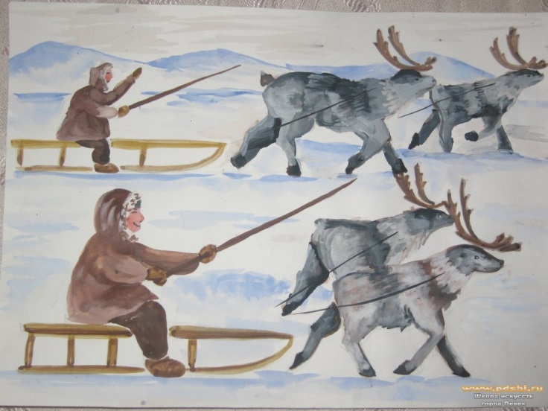
Подвижная игра
Цель: развитие быстроты и ловкости.
Методические указания для педагога: Две-три упряжки оленей стоят вдоль линии. На противоположном конце площадки флажки. По сигналу (хлопок, удар в бубен) упряжки оленей бегут к флажку. Чья упряжка первой добежит до флажка, та и побеждает. Оборудование: обруч.
Инструкция детям: - Ни один зимний обряд не обходится без гонок оленьих упряжек. Эстафета в парах. У первого на поясе обруч, второй стоя сзади держится за обруч. Бег до конуса и обратно.
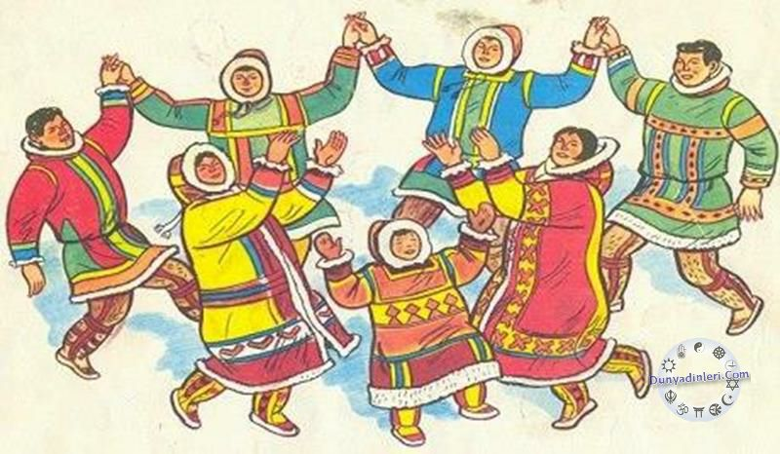

Приложение 2

Конспект «Мой Ханты-Мансийский автономный округ -Югра» для детей старшего дошкольного возраста.
Возраст: 6-7 лет
Цель: углубление и расширение знаний детей о родном крае.
Задачи:
Образовательные
1.Систематизировать знания детей о природе нашего края, лесе, животном и растительном мире, его богатстве, климате, население, и промышленности.
2.Дать знания о профессии нефтяника и о процессе добыча нефти.
Развивающие
1.Развивать интерес к родному краю.
2. Развивать умение рассуждать, делать выводы.
3. Развивать связную речь.
Воспитательные
1.Воспитывать нравственно - патриотические чувства, гордость, гуманизм, желание сохранить и приумножить богатства своего края.
2. Воспитывать умение работать в паре.
3.Воспитывать уважение к людям, к их труду.
Предварительная работа: рассмотрение иллюстраций на тему «Моя Югра», «Народы Севера», наблюдение на прогулке, чтение художественной литературы народов севера, ознакомление с образом жизни народов ханты и манси, подвижные игры народов Севера.
Словарная работа: Югра, дикорос, тайга, водоемы, геолог, месторождения, скважина, разведчики, трубопроводы.
Материалы: конверт с письмом, презентация «Природа Югры», два мольберта, иллюстрации деревьев, интерактивная дидактическая игра «Найди лишнюю картинку», глобус. Конверты с разрезными картинками, палочки Кюзиенера.

Ход занятия
Организационной момент: (На столе у воспитателя лежит письмо. Воспитатель обращает внимание детей на письмо).
В: Ребята, когда я сегодня шла на работу, наш охранник вручил мне это письмо. Давайте посмотрим, от кого оно.
«Здравствуйте ребята. Меня зовут Ваня. Мне 6 лет. Я воспитанник детского сада «Ваня», которое находится в городе Москва. Недавно мы с папой смотрели передачу «Города России». Тот выпуск был посвящен городу Ханты-Мансийск. Если честно, я первый раз слышал о вашем регионе. Я папе сказал, что когда вырасту, то обязательно поеду в Ханты-Мансийский автономный округ. На что папа сказал: «А что там интересного? Всегда холодно, зима длинная, а лето короткое и много мошек». Ребята, скажите, пожалуйста, неужели папа прав? Кроме долгой зимы и мошкары в Ханты-мансийском автономном округе-Югра ничего хорошего нет?»
Мотивационно - ориентировочный этап:
Воспитатель: Ну, что, ребята, поможем Ване поближе узнать нашу любимую Югру?
Воспитатель: Тогда слушайте мое стихотворение.
Югорский край – заветный край России,
Земля легенд сказок старины.
В твои просторы, зори молодые
Мы с детских лет всем сердцем влюблены.
Как добрый друг, хозяйка той земли,
Я вам в пути поддержку обещаю,
И в край угорских всех вас приглашаю.
Воспитатель: Ребята, о чем моё стихотворение?
Дети: О Югре.
Воспитатель: А что такое Югра?
Дети: Это наша малая родина - Ханты-Мансийский автономный округ.
Воспитатель: Почему наш округ называется Ханты-Мансийским?
Дети: Потому что ханты и манси - коренные жители нашего округа).
Воспитатель: Молодцы, ребята. В древние времена народы ханты и манси называли обские угры. УГ- это река, РА- народ, что означает люди. Поэтому землю, где они жили, стали называть Угрой, позже Югрой. Ребята, сегодня у нас пройдет необычное занятие. За каждый правильный ответ вы получите конверт. В конце занятия мы раскроем все конверты и посмотрим, что у нас получится. На интерактивной доске 6 слайдов. На каждом слайде вы увидите одну картину. Тема и вопросы слайда будут связаны с этой картиной. За каждый правильный ответ вы получите конверт. В конце занятие мы откроем конверты и посмотрим, что у нас получится. А чтобы Ваня тоже узнал про нашу Югру, мы снимем наше занятие на видеокамеру. И так, мы начнем.
Практический этап
Воспитатель: Что мы видим на картинке?
Дети: Пейзаж.
Воспитатель: Правильно, ребята. Это фото-пейзаж природы Югры. А, что мы видим в пейзаже?
Дети: Лес, вода, снег.
Воспитатель: Что нам хотел сказать фотограф?
Дети: Наша Югра богата лесами, озерами, реками. И в нашем регионе зима - самое длинное время года.
Воспитатель: Правильно, ребята. Природа Югры очень живописная, красивая. Она находится у подножия Уральских гор, среди кедровых лесов и болот. Две великие сибирские реки Обь и Иртыш и их притоки, 300000 озер образуют водный бассейн Югры. Больше половины территории округа занимают леса. Как называется наш лес?
Дети: Тайга
Воспитатель: Какие деревья растут в тайге?
Дети: Сосна, ель, пихта, лиственница, сибирская береза, ольха, тополь черный.
Воспитатель: Молодцы, ребята. У меня для вас задания. Перед вами два мольберта. Вы должны прикрепить лиственные деревья на первый мольберт, а хвойные деревья - на второй мольберт (на столе лежат картинки деревьев. Дети поднимают и прикрепляют картинки на мольберт).
- С этим заданием вы справились.
Воспитатель: Ребята, наша Югра богата не только деревьями, но и дикоросами. Как вы понимаете это слово?
Дети: Это означает, что растения дико растут, сами по себе.
Воспитатель: А какими дикоросами богата наша Тайга?
Дети: Ягодами, грибами.
Воспитатель: Молодцы, ребята. Природа ХМАО-Югра богата пищевыми и лекарственными растениями.(показ картинок по теме «Ягоды»). К пищевым и лекарственным видам растений на территории автономного округа, относятся: брусника, клюква, голубика, черника, морошка, малина, смородина, багульник, шиповник, смородина и т.д. (каждое название ягод сопровождается с показом картинок). Сейчас вам предлагаю немного отдохнуть. Поиграем в игру «Гриб, ягода, дерево». Посмотрим, кто у нас самый внимательный (дети стоят в кругу, играет музыка, дети танцуют. Если воспитатель говорит гриб - дети показывают шапочку, если дерево - дети поднимают руки как ветки, если говорит ягода - дети садятся на корточки).
Воспитатель: Молодцы, ребята, с первым заданием вы справились и получаете от меня первый конверт. А, сейчас переходим на второй вопрос.
Воспитатель: Что мы видим на картинке?
Дети: Времена года.
Воспитатель: Как вы думаете, о чем мы будем говорить?
Дети: О климате Югры.
Воспитатель: Молодцы! Ребята, какое время года у нас дольше длится? Дети: Зима.
Воспитатель: Правильно, ребята. Климат Югры типично континентальный, с длинной, холодной, снежной и сказочной зимой и коротким теплым летом. Снежный покров лежит на Юго-западе около 180 дней, а на севере до 210 дней. Лето теплое, но короткое. Продолжительная, суровая зима, которая подходит этому климату, начинается в октябре и заканчивается лишь в конце апреля. С июня по середину сентября длится таёжное лето. И такая затяжная зима позволяет нам, югорчанам, заниматься разными видами зимнего спорта и развивать туризм в нашем регионе. Приезжать сюда можно в любое время года. Но особенное время года для Югры - конечно, зима. Руководители нашего округа развивает ХМАО как туристический центр.
Ребята, а какие виды зимнего спорта пользуется интересом у югорчан?
Дети: Катание на санках, лыжах, хоккей, горные лыжи, санный спорт, сноубординг.
Воспитатель: Вы молодцы. Сейчас я вам предлагаю сиграть в дидактическую игру «Найди лишнюю картинку» (на интерактивной доске показаны четыре картинки. Три картинки связаны с зимними видами спорта, одна картинка - с летним видом спорта. Ребёнок выходит и нажимает на картинку, которую он считает лишней. Если отгадает правильный ответ, то картинка увеличивается вдвое. Игра повторяется 3-4 раза)
Воспитатель: С этим заданием вы тоже справились. Получите от меня второй конверт. Молодцы ребята. Переходим на следующий вопрос. Выходит ребенок и нажимает на следующий слайд.
Воспитатель: Ребята, что мы видим на картинке?
Дети: Диких животных.
Воспитатель: Что это означает?
Дети: Это означает, что в наших лесах много животных.
Воспитатель: Правильно, ребята. Наша тайга не только дом для растений, но и дом для многих животных. А какие животные живут в наших лесах?
Дети: Лоси, олени, кабаны, лисицы, белки, куницы, медведи и т. д.
Воспитатель: Молодцы, ребята. На территории ХМАО зарегистрировано 60 видов млекопитающих, около 260 видов птиц и 42 вида рыб. Ребята, а кого называют «хозяином тайги»?
Дети: Бурый медведь.
Воспитатель: Ребята, а что такое Красная книга Югры?
Дети: Это книга, куда записывают редких животных и растений.
Воспитатель: А почему она красного цвета?
Дети: Красный цвет это сигнал тревоги.
Воспитатель: Правильно, ребята. Красной цвет - это сигнал тревоги и опасности. Немало в Югре животных, занесенных в красную книгу России. Такие как росомаха, европейская норка и западноевропейский речной бобр. Орнитофауна округа тоже удивляет, её составляет более 250 различных видов птиц. А сейчас мы немного отдохнём.
Физминутка
(пальчиковая гимнастика «Лесное население»)
Животных следы мы как книгу читаем.
В лесу кто живет, мы легко отгадаем:
Вот лисьи следы,
Вот волчьи, лосиные,
Кабаньи и заячьи,
Медвежьи, ежиные.
Вот беличьи, рысьи,
А это – оленьи.
Какое большое в лесу население!
Воспитатель: Молодцы, возьмите третий конверт. Переходим на следующий вопрос. Что мы видим на картинке?
Дети: Реки, озера.
Воспитатель: Ребята, обратите внимание на макет нашей земли (показ глобуса). Каким цветом обозначена вода на глобусе?
Дети: Синим цветом.
Воспитатель: А какого цвета больше на глобусе?
Дети: Синего цвета.
Воспитатель: Почему?
Дети: Потому что на нашей земле воды больше чем суши.
Воспитатель: Какие большие реки встречаются на территории нашего округа?
Дети: Обь и Иртыш.
Воспитатель: Правильно, ребята. Кто из вас пролетал на самолете над территорией Югры. Чего больше над крылом самолета - суши или воды? Дети: Воды больше.
Воспитатель: Ребята, а вы знаете, где есть вода?
Дети: Вода есть в морях, океанах, реках, прудах, ручьях, и родниках.
Воспитатель: Ребята для чего нам нужна вода?
Дети: Вода это жизнь, без воды не может существовать ни человек, ни растение, ни животное.
Воспитатель: Правильно, ребята. Еще по воде перевозят грузы. Югра - это край сотен озёр, подземных вод, больших и малых рек.
Воспитатель: Вы молодцы, с этим заданием тоже справились и получаете от меня следующий конверт. Что мы видим на картинке?
Дети: Это ханты и манси.
Воспитатель: Ребята, мы сегодня с вами часто употребляли название нашего округа. Почему наш округ так называется?
Дети: Потому, что ханты и манси коренные жители нашего округа.
Воспитатель: А как вы понимаете слово коренные жители? Дети: Коренные жители - это люди, родившиеся на этой земле.
Воспитатель: Чем занимаются ханты и манси?
Дети: Оленеводством, рыболовством, собирательством.
Воспитатель: Правильно. Важным промыслом для ханты и манси является оленеводство. Олени - самые главные помощники коренных народов. Их используют как транспорт, еду, одежду, музыкальный инструмент. «Олени - наши друзья», - говорят ханты. Их шкуры используют при строительстве дома. Как называется жилище у хантов?
Дети: Чум.
Воспитатель: Чум - это традиционной дом ханты и манси. Летом он из бересты, а зимой - из оленьей шкуры.
Воспитатель: А мех оленя для чего пользуют?
Дети: Для пошива одежды.
Воспитатель: А почему из меха шьют?
Дети: Потому что мех теплый.
Воспитатель: Ребята, я вам предлагаю сиграть в народную игру хантов. Игра называется «Ловля оленей». Для этого мы разделимся на 2 команды. Дети первой команды олени, дети второй команды пастухи. Пастухи берутся за руки и стоят полукругом лицом к оленям. Олени бегают по очерченной площадке. По сигналу «Лови» пастухи стараются поймать оленей и замкнуть круг. Ловить оленей можно только по сигналу. Круг замыкается тогда, когда поймано большее число игроков. А олени стараются не попадать в круг (игра повторяется 2-3 раза).
Воспитатель: Молодцы, отдохнули хорошо. Ребята, а кроме хантов, какие ещё народы живут на территории нашего округа?
Дети: русские, башкиры, татары, украинцы, кумыки, азербайджанцы и т.д
Воспитатель: Правильно, ребята. В нашем регионе проживают 125 национальностей. Общая численность населения больше 1600000. А чем занимаются другие люди в ХМАО-Югре?
Дети: Они добывают нефть и газ. Работают в школах, в садах, работают врачами.
Воспитатель: Правильно. Люди, когда-то приехавшие сюда за работой, превратили Север из места работы в место для жизни.
Вы получаете еще один конверт.
Воспитатель: У нас с вами остался последний слайд. Что мы видим на картинке?
Дети: Нефтяные вышки.
Воспитатель: А какую роль играет нефть в жизни округа.
Дети: Наш округ славится с добычей нефти и газа.
Воспитатель: Как называют людей, которые добывают нефть?
Дети: Нефтяники.
Воспитатель: Правильно, ребята. Нефть очень полезное ископаемое. С её помощью мы получаем свет и тепло. Из него делают парафин для свечей, бензин, резину, линолеум, пластмассу, дерматин, асфальт. А вы знаете, кто первооткрыватель сибирской нефти?
Дети: Нет.
Воспитатель: Ребята, в середине прошлого века началось освоение нашего края. В наших землях нашли ценное, полезное ископаемое - нефть. Нашел её советский геолог Фарман Курбанович Салманов. Уверенность в собственных силах помогла ему настоять на своем в самом начале карьеры, когда никто не верил в сибирские нефтяные месторождения и 21 марта 1961 года из скважины №1 в Мегионе забил нефтяной фонтан (рассказ воспитателя сопровождается показом фотографии известного геолога).
- Добыча нефти производится людьми различных профессией и специальностей, которых можно объединить под общим названием нефтяники. Сначала геологи находят месторождения, потом рабочие готовят это место для бурения скважины. После этого буровики бурят разведочные скважины. Если найдена нефть, то трубопроводчики проводят трубопроводы для эксплуатации и после этого её нужно подготовить для дальнейшей транспортировки (каждый этап добычи нефти сопровождается показом слайдов).
Воспитатель: Ребята, как вы думаете, чем опасны аварии на нефтепроводах? Дети: Это опасно для живой природы.
Воспитатель: От разлива нефти погибают растения и животные, жители водоемов.
А сейчас я вам предлагаю разделиться по командам и выполнить задание: выложить из палочек Кюзиенера нефтяную вышку (продуктивная деятельность за столами).
4. Рефлексивно-оценочный этап
Воспитатель: Вы сегодня работали отлично и получаете последний конверт. Предлагаю раскрыть все конверты на полу и посмотрим, что у нас получилось (дети открывают все конверты, из разрезанных картинок на полу составляют панно «Спасти и сохранить»).
Воспитатель: Ну, что, ребята, доказали мы Ване и его папе, что в Югре очень интересно?
- Какая она, наша Югра?
Дети: Ответы детей.



Приложение 3
Конспект НОД ОО «Познание» в старшей группе
Тема: «Путешествие по городам ХМАО-Югры»
Цель: углубление и расширение знаний детей о родном крае.
Программное содержание:
1. Познакомить детей с городами нашего округа. Их символикой.
2. Развивать желание узнавать новое о том, месте, где они родились и живут.
3. Воспитывать любовь к своей малой Родине.
Интегрируемые области: «Коммуникация», «Физическая культура», «Познание».
Предварительная работа: беседы о родном крае, о профессиях родителей; автобусные и пешие экскурсии по городу; посещение краеведческого музея; чтение хантыйских народных сказок, книги «Родной край»; рисование хантыйских орнаментов, разучивание физминутки «Мы по городу идем»
Методы и приемы:
- словесные;
- наглядные;
Формы и виды детской деятельности: игровая, коммуникативная.
Средства обучения: Ноутбук, проектор, экран.
Ход занятия:
Воспитатель: У каждого жителя Земли есть своя Родина. Это место, где он родился и живет. Это его малая Родина.
Ребята, а как вы думаете, что для нас является нашей малой Родиной?
Ответы детей:
Воспитатель: Правильно, для нас родная сторона, наша малая Родина – это Ханты-Мансийский Автономный округ – Югра.
Назовите столицу нашего округа.
Ответы детей: Ханты - Мансийск
Воспитатель: Правильно. Давайте с вами скажем, кто управляет нашим округом?
Ответы детей: губернатор
Воспитатель: А как зовут нашего губернатора?
Ответы детей:
Воспитатель: Молодцы! Кухарук Руслан Николаевич.
Ребята, сегодня у нас в гостях Югорка – местный герой нашего округа Ребята, скажите какие города нашего округа вы знаете?
Ответы детей:
Воспитатель: Я приглашаю вас посетить некоторые из них. Занимайте места в самолёте, пристегните привязные ремни, мы отправляемся (слайд 2).
Наш самолет приближается к столице Югорского края городу Ханты-Мансийску. Здесь мы совершим посадку в международном аэропорту города Ханты-Мансийска. Всех ребят и Югорку я приглашаю на экскурсию. В самом начале города нас встречают огромные фигуры мамонтов. Эти крупные животные жили очень – очень давно. В Ханты –Мансийске протекает одна из крупных рек нашего округа – Иртыш. А это мост через реку Иртыш. Он называется «Красный дракон».
Одним из интересных мест в Ханты-Мансийске является биатлонный центр. Здесь проходят соревнования по биатлону. Сюда приезжают тренироваться не только спортсмены из нашего округа, но и со всей Росси, и даже из-за границы.
Как вы уже знаете, у каждого населённого пункта есть своя символика.
Ребята, что мы можем отнести к символике?
Ответы детей:
Воспитатель: Правильно: это герб, гимн и флаг.
Давайте рассмотрим герб города Ханты-Мансийска.
Центральную часть герба города составляет композиция из четырех символов, размещенных на ярко-голубом фоне. Фон символизирует пространство воды и неба. Дуга-полусфера символизирует солнце и холмы, омываемые водами рек Иртыша и Оби. На голубом фоне размещены три снежинки, обозначающие долгую снежную зиму. На фоне золотистой полусферы размещены три ели изумрудного цвета, крайние ели изображены в виде чумов. Золотистый цвет символизирует богатство, справедливость и великодушие. Зеленый цвет символизирует тайгу, окружающую город. На зеленом фоне в нижней части герба города изображена символическая белая птица (белый журавль, стерх) с распростертыми крыльями, как бы охватывающими всю сферу. Белая птица символизирует собой чистоту.
А сейчас, ребята, я предлагаю вам немного отдохнуть. Вставайте со своих стульчиков.
Физминутка:
Мы по городу идем (маршируют),
Звонко песню мы поем (покачивания головой вправо-влево, напевая: ля-ля-ля).
Мы по улице шагаем (маршируют),
Ноги ровно поднимаем (оттягивают носочки каждой ноги).
Делай шаг – раз, два,
Взмах руками – три, четыре.
Повернулась голова (в любую сторону),
Руки вверх и ноги шире.
Прыгнем вместе высоко и побегаем легко.
А теперь мы вновь возвращаемся на борт нашего самолёта. Пристегните ремни.
Наш самолёт пролетает над городом Нижневартовском. Это большой районный центр. На территории этого района добывают газ и нефть, заготавливают лес. В самом городе Нижневартовске строятся новые дороги, школы, больницы, дома.
В этом городе протекает еще одна большая река нашего округа Обь. Посмотрите, какой большой речной порт, он принимает пассажирские теплоходы и баржи с разными грузами.
Давайте рассмотрим герб Нижневартовска. На щите изображен узкий золотой столб, который поднимается от основания герба к вершине и переходит в треугольное поле - символ богатства нашего края, на котором отражен основной вид деятельности человека в этом регионе - три капли нефти. Справа — серебряное поле, которое обозначает чистоту, невинность, радость. На нем эмблема ели - вечнозеленого дерева, символизирующего вечность. Слева, на голубом поле — эмблема рыб, это слава, которую несет река Обь, раскрывая богатство города.
Итак, движемся дальше.
Ребята, посмотрите, мы пролетаем над городом Лангепасом. Лангепас в переводе с хантыйского языка означает «беличьи угодья». Поэтому на гербе этого города на голубом щите изображена золотая бегущая влево белка, передними лапами касающаяся окаймленной серебром зубчатой зеленой оконечности стилизованных елей.
Сегодня Лангепас – это красивый город, имеющий железную дорогу, детские сады, больницы, спортивные сооружения.
Сейчас мы побываем в городе, название которого по всей вероятности связано с хантыйской фразой. “Сорт кул – хут вал”, что означает “рыбы нет – щука есть”. Этот город называется Сургут.
Сургут – старейший город ХМАО. 64 года назад недалеко от Сургута было открыто месторождение нефти. Сургут стал центром нефтедобывающей промышленности округа. Сегодня это один из крупнейших городов округа.
Ребята, давайте посмотрим, что же изображено на гербе этого города?
Ответы детей:
Воспитатель; Правильно. В верхней части герба мы видим черно-бурую лисицу. В нижней части на синем фоне изображена снежинка, а внутри снежинки - нефтяная вышка с фонтанчиком нефти. Снежинка говорит о северной зиме, а нефтяная вышка - о новейшей истории Сургута, как нефтедобывающего региона.
Воспитатель: К сожалению наше путешествие подошло к концу. Занимайте места в самолете, мы возвращаемся назад.
Наш самолёт совершил посадку в аэропорту города Советский.
И мы с вами возвращаемся обратно в свой родной детский сад.
Итог:
Ребята, давайте вспомним, в каких городах Югры мы с вами побывали?
Что вам понравилось?
Мне тоже очень понравилось наше путешествие. Вы были все молодцы и я вам дарю вот эти изображения Югорки.

Приложение 3
Конспект НОД ОО «Познание» в старшей группе
Тема: «Путешествие по городам ХМАО-Югры»
Цель: углубление и расширение знаний детей о родном крае.
Программное содержание:
1. Познакомить детей с городами нашего округа. Их символикой.
2. Развивать желание узнавать новое о том, месте, где они родились и живут.
3. Воспитывать любовь к своей малой Родине.
Интегрируемые области: «Коммуникация», «Физическая культура», «Познание».
Предварительная работа: беседы о родном крае, о профессиях родителей; автобусные и пешие экскурсии по городу; посещение краеведческого музея; чтение хантыйских народных сказок, книги «Родной край»; рисование хантыйских орнаментов, разучивание физминутки «Мы по городу идем»
Методы и приемы:
- словесные;
- наглядные;
Формы и виды детской деятельности: игровая, коммуникативная.
Средства обучения: Ноутбук, проектор, экран.
Ход занятия:
Воспитатель: У каждого жителя Земли есть своя Родина. Это место, где он родился и живет. Это его малая Родина.
Ребята, а как вы думаете, что для нас является нашей малой Родиной?
Ответы детей:
Воспитатель: Правильно, для нас родная сторона, наша малая Родина – это Ханты-Мансийский Автономный округ – Югра.
Назовите столицу нашего округа.
Ответы детей: Ханты - Мансийск
Воспитатель: Правильно. Давайте с вами скажем, кто управляет нашим округом?
Ответы детей: губернатор
Воспитатель: А как зовут нашего губернатора?
Ответы детей:
Воспитатель: Молодцы! Кухарук Руслан Николаевич.
Ребята, сегодня у нас в гостях Югорка – местный герой нашего округа Ребята, скажите какие города нашего округа вы знаете?
Ответы детей:
Воспитатель: Я приглашаю вас посетить некоторые из них. Занимайте места в самолёте, пристегните привязные ремни, мы отправляемся (слайд 2).
Наш самолет приближается к столице Югорского края городу Ханты-Мансийску. Здесь мы совершим посадку в международном аэропорту города Ханты-Мансийска. Всех ребят и Югорку я приглашаю на экскурсию. В самом начале города нас встречают огромные фигуры мамонтов. Эти крупные животные жили очень – очень давно. В Ханты –Мансийске протекает одна из крупных рек нашего округа – Иртыш. А это мост через реку Иртыш. Он называется «Красный дракон».
Одним из интересных мест в Ханты-Мансийске является биатлонный центр. Здесь проходят соревнования по биатлону. Сюда приезжают тренироваться не только спортсмены из нашего округа, но и со всей Росси, и даже из-за границы.
Как вы уже знаете, у каждого населённого пункта есть своя символика.
Ребята, что мы можем отнести к символике?
Ответы детей:
Воспитатель: Правильно: это герб, гимн и флаг.
Давайте рассмотрим герб города Ханты-Мансийска.
Центральную часть герба города составляет композиция из четырех символов, размещенных на ярко-голубом фоне. Фон символизирует пространство воды и неба. Дуга-полусфера символизирует солнце и холмы, омываемые водами рек Иртыша и Оби. На голубом фоне размещены три снежинки, обозначающие долгую снежную зиму. На фоне золотистой полусферы размещены три ели изумрудного цвета, крайние ели изображены в виде чумов. Золотистый цвет символизирует богатство, справедливость и великодушие. Зеленый цвет символизирует тайгу, окружающую город. На зеленом фоне в нижней части герба города изображена символическая белая птица (белый журавль, стерх) с распростертыми крыльями, как бы охватывающими всю сферу. Белая птица символизирует собой чистоту.
А сейчас, ребята, я предлагаю вам немного отдохнуть. Вставайте со своих стульчиков.
Физминутка:
Мы по городу идем (маршируют),
Звонко песню мы поем (покачивания головой вправо-влево, напевая: ля-ля-ля).
Мы по улице шагаем (маршируют),
Ноги ровно поднимаем (оттягивают носочки каждой ноги).
Делай шаг – раз, два,
Взмах руками – три, четыре.
Повернулась голова (в любую сторону),
Руки вверх и ноги шире.
Прыгнем вместе высоко и побегаем легко.
А теперь мы вновь возвращаемся на борт нашего самолёта. Пристегните ремни.
Наш самолёт пролетает над городом Нижневартовском. Это большой районный центр. На территории этого района добывают газ и нефть, заготавливают лес. В самом городе Нижневартовске строятся новые дороги, школы, больницы, дома.
В этом городе протекает еще одна большая река нашего округа Обь. Посмотрите, какой большой речной порт, он принимает пассажирские теплоходы и баржи с разными грузами.
Давайте рассмотрим герб Нижневартовска. На щите изображен узкий золотой столб, который поднимается от основания герба к вершине и переходит в треугольное поле - символ богатства нашего края, на котором отражен основной вид деятельности человека в этом регионе - три капли нефти. Справа — серебряное поле, которое обозначает чистоту, невинность, радость. На нем эмблема ели - вечнозеленого дерева, символизирующего вечность. Слева, на голубом поле — эмблема рыб, это слава, которую несет река Обь, раскрывая богатство города.
Итак, движемся дальше.
Ребята, посмотрите, мы пролетаем над городом Лангепасом. Лангепас в переводе с хантыйского языка означает «беличьи угодья». Поэтому на гербе этого города на голубом щите изображена золотая бегущая влево белка, передними лапами касающаяся окаймленной серебром зубчатой зеленой оконечности стилизованных елей.
Сегодня Лангепас – это красивый город, имеющий железную дорогу, детские сады, больницы, спортивные сооружения.
Сейчас мы побываем в городе, название которого по всей вероятности связано с хантыйской фразой. “Сорт кул – хут вал”, что означает “рыбы нет – щука есть”. Этот город называется Сургут.
Сургут – старейший город ХМАО. 64 года назад недалеко от Сургута было открыто месторождение нефти. Сургут стал центром нефтедобывающей промышленности округа. Сегодня это один из крупнейших городов округа.
Ребята, давайте посмотрим, что же изображено на гербе этого города?
Ответы детей:
Воспитатель; Правильно. В верхней части герба мы видим черно-бурую лисицу. В нижней части на синем фоне изображена снежинка, а внутри снежинки - нефтяная вышка с фонтанчиком нефти. Снежинка говорит о северной зиме, а нефтяная вышка - о новейшей истории Сургута, как нефтедобывающего региона.
Воспитатель: К сожалению наше путешествие подошло к концу. Занимайте места в самолете, мы возвращаемся назад.
Наш самолёт совершил посадку в аэропорту города Советский.
И мы с вами возвращаемся обратно в свой родной детский сад.
Итог:
Ребята, давайте вспомним, в каких городах Югры мы с вами побывали?
Что вам понравилось?
Мне тоже очень понравилось наше путешествие. Вы были все молодцы и я вам дарю вот эти изображения Югорки.

Приложение 4
Занятие по нравственно-патриотическому воспитанию в старшей группе «Мой Югорск»
Тема: Югорск - наша малая родина.
Цель: формирование знаний детей о родном городе.
Задачи:
- Уточнить представления детей о родном городе.
- Формировать у детей понятие «малая родина».
- Развивать воображение, связную речь, мышление в процессе дидактической игры.
- Воспитывать гражданско-патриотические чувства: гордость за свою малую родину, желание сделать ее лучше.
- Прививать желание читать стихи, обогащать словарь детей.
Предварительная работа: беседы о родном городе, рассматривание фотографий достопримечательностей города, чтение и заучивание стихотворения, пословиц, рисование на тему «Наш город».

Ход занятия:
Дети встают в круг и читают хором стихотворение:
Здравствуй, солнце золотое!
Здравствуй, небо голубое!
Здравствуй, вольный ветерок!
Здравствуй, маленький дубок!
Воспитатель: Мы живем в одном краю,
Всех я вас приветствую!
Ребенок читает стихотворение:
На широком просторе,
Предрассветной порой,
Встали алые зори
Над родимой страной.
С каждым годом все краше,
Дорогие края…
Лучше Родины нашей
Нет на свете друзья.
Воспитатель: О чем, ребята, говорится в стихотворении? (о Родине)
У каждого на земле человека есть Родина.
Как вы думаете, что такое Родина?
Ответы детей:
— Родина – это страна, в которой мы родились и живем.
—Родина - это земля, на которой жили, трудились наши предки.
— Родина – это наш город Югорск.
— Родина – это место, где живут близкие и дорогие нам люди: мама, папа, бабушка, дедушка.
— Это место, где стоит наш детский сад.
— Это место, по которому люди скучают, находясь в далеком краю, на чужой стороне.
Воспитатель: Ребята, вы знаете много пословиц. А какие пословицы о Родине вы знаете?
Ответы детей:
На чужой сторона и весна не красна.
Если дружба велика, будет Родина крепка.
Жить - Родине служить.
Для Родины своей ни сил, ни жизни не жалей.
Родина мать, умей за нее постоять.
Человек без Родины - что соловей без песни.
Родина любимая - что мать родимая.
Воспитатель: А кто хочет рассказать стихотворение о родном крае?
Дети читают стихотворение:
-Жура-жура-журавель!
Облетел он сто земель.
Облетел, обходил,
Крылья, ноги натрудил.
Мы спросили журавля:
-Где же лучшая земля?
Отвечал он, пролетая:
-Лучше нет родного края!
Воспитатель: Правильно, дети, родной край близок и дорог сердцу каждого из нас. Здесь проходят детские годы, а часто и вся жизнь. Знать историю родного края – значит любить настоящее, каждый день вносить свой вклад в строительство новой жизни.
- Как называется наш родной край? (Ханты-Мансийский автономный округ)
- Как называется город, в котором мы живем?
Дети:Югорск
Воспитатель: Наш город Югорск - частица Ханты-Мансийского автономного округа и нашей великой Родины – России. Кто хочет рассказать стихотворение о нашей родной русской земле?
Дети читают стихотворение:
Родина – слово большое, большое!
Пусть не бывает на свете чудес,
Если сказать это слово с душою,
Глубже морей оно, выше небес!
В нем умещается ровно полмира:
Мама и папа, соседи, друзья.
Город родимый, родная квартира,
Бабушка, школа, котенок … и я.
Зайчик солнечный в ладошке,
Куст сирени за окошком
И на щечке родинка –
Это тоже Родина.
Воспитатель: Ребята, сейчас мы с вами слушали стихотворение о большой Родине, о стране, в которой мы живем, а вот есть такое выражение как «малая Родина».
Ребенок читает стихотворение:
-Малая родина-
Островок земли.
Под окном смородина,
Вишни расцвели.
Яблоня кудрявая,
А под ней скамья.
Ласковая родина малая моя!
Воспитатель: В большой стране у каждого человека есть свой маленький уголок - город, улица, дом, где он родился. Это его маленькая, малая Родина. Наша малая Родина – это город Югорск. Недавно у нас в городе был праздник – День города, день рождения нашего города. А вы знаете, сколько лет исполнилось нашему городу? Правильно, 52 года. Как вы думаете, это много или мало? Для города 52 года - это совсем небольшой возраст. Наш город очень молодой. А вы любите свой город? Давайте же вспомним, за что мы так любим наш город Югорск.
Игра «Передай сердечко и скажи словечко».
Воспитатель: Послушайте, какие прекрасные стихи сочинили о нашем городе.
1. За горами, за лесами,
Где качают нефть и газ,
Город возвели мы сами
Для детей, внучат и нас.
Этот город величавый
Мы Югорском нарекли.
Здесь мы трудимся на славу
От больших сует вдали.
2. Счастье! Я отсюда родом.
Век за веком, год за годом,
Сердцем щедрость не тая,
Через радость и невзгоды
Сквозь закаты и восходы
Светит вдаль Югра моя!
3. Жизнь моя, любовь и восхищение,-
Есть в улыбке Родины большой
Необыкновенное свечение, -
Яркий лучик-город мой родной!
Ты меня ласкаешь с колыбели,
А в волшебность твоих сладких грёз
Я с рождения, мой город верю,
Юный, расцветающий Югорск!
Воспитатель: Как вы думаете, почему поэт говорит, что Югорск его ласкает с колыбели?
-Потому что здесь он родился и вырос, так же как и мы с вами. А теперь давайте немного отдохнем и покажем, какими вы были маленькими и как теперь выросли.
Физкультминутка:
Сначала буду маленьким, (присесть)
К коленочкам прижмусь (обнять колени руками)
Потом я вырасту большим (встать)
До неба дотянусь (поднять руки вверх, встать на носочки)
Вос-ль: Я вам сейчас покажу фотографию, а вы скажете, что за место запечатлено на ней.
Этот дворец – подарок Югры.
Мы много талантов в нем видеть могли:
Здесь песни звучат и танец кружит,
Здесь театр живет, и шут людей смешит,
Здесь фильм увидеть можно и пригласить друзей,
Попасть сюда несложно,
Придите поскорей!
Дети: Югра-Презент
А теперь внимательно посмотрите на фотографии нашего города и назовите те места, которые вам знакомы.
Игра «Где это находится?».
Воспитатель: Молодцы, ребята! Отлично справились с этим заданием. Как вы думаете, что надо делать, что и дальше наша малая Родина оставалась такой же прекрасной и только хорошела год от года?
-Любить свой город, заботиться о нем, не мусорить, не ломать, благоустраивать его, сажать цветы, деревья.
Воспитатель: Как вы думаете, как называются люди, которые родились и выросли в одном месте?
Дети: Земляки.
Воспитатель: А тех, кто родился и вырос в городе Югорске?
Дети: Югорчане.
Так давайте споем песню о нашем любимом городе.
Исполняется песня «Мой Югорск»
Воспитатель: Дорогие ребята! Любите свою родину - большую и малую. Старайтесь больше узнать о ее истории, берегите ее природу, храните ее обычаи и традиции.

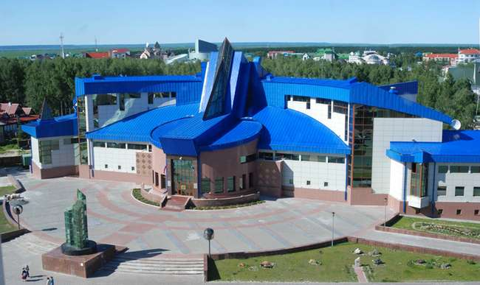

Музейный центр
Этот музейный центр считается уникальным. Каждый посетитель вправе убедиться в том, что сооружение не просто так включено в десятку самых известных и оригинальных объектов, возведенных в северных регионах.
Созданная экспозиция способствует раскрытию достоверной информации по становлению нефтегазового комплекса не только Ханты-Мансийска. но и автономного округа. При этом экспонаты представлены на площади 4000 квадратных метров, тогда как территория здания охватывает 7700 квадратных метров.

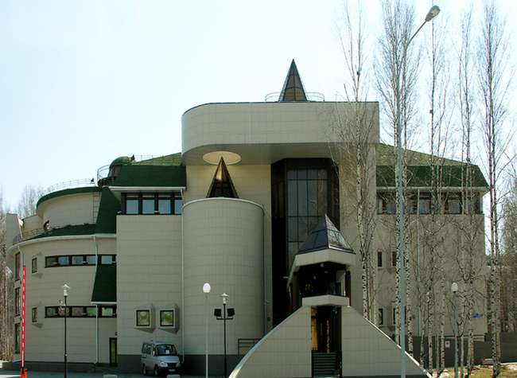

Музей природы

Музей природы и человека является старейшим музейным центром в городе Ханты-Мансийск. Учреждение готово похвастаться наличием уникальной экспозиции, в которой числится даже скелет трогонтериевого слона. Этот предшественник мамонта жил на Земле три миллиона лет тому назад.
Экспозиция также включает в себя:
Кресты, подвески, иконы, рукописи, старопечатные иконы.

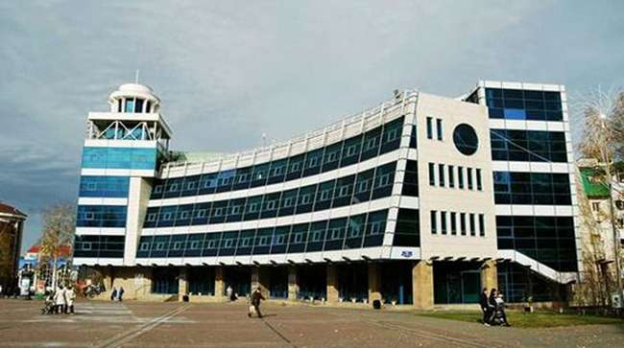

Театр

История театра стартовала в 2002 году. Основная задача – развитие театрального искусства населения региона. Приоритет остается за такими народами, как ханты и манси. Каждый зритель должен отметить удовлетворение духовных потребностей, связанных с национальной культурой, фольклором. В театре выступают профессионалы, стремящиеся взаимодействовать с населением разной возрастной категории.

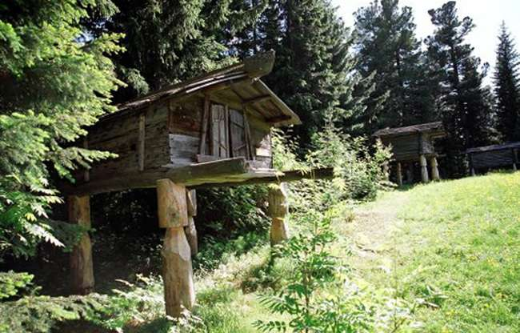

Этнографический музей

Этнографический музей посвящен культуре хантов и манси. Фонды насчитывают в себе больше 5 тысяч экспонатов. Более того, здесь регулярно проводятся народные праздники, этнические выступления. Туристы знают, что Торум Маа – это удивительное место, позволяющее лучше понять особенности города Ханты-Мансийск.
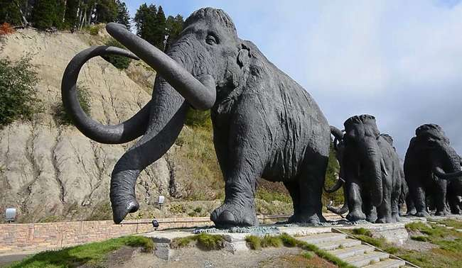

Археопарк
Археопарк – одна из самых известных достопримечательностей Ханты-Мансийска. Данный культурно-туристический комплекс располагается рядом с подножием древней величественной горы, известной под названием Самаровский останец. Археопарк представляет собой уникальный парковый комплекс, в котором представлены геологические и археологические памятники. Экспозиция дополняется особенными памятниками монументального искусства.
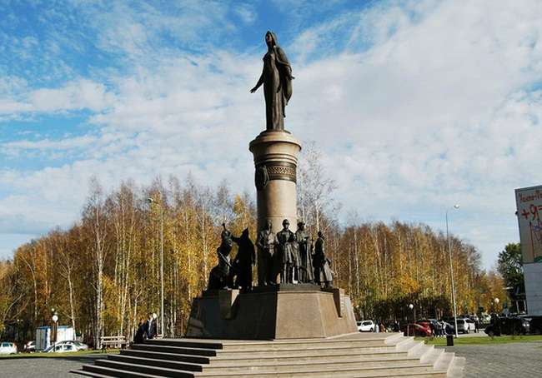

Ханты-Мансийск славится многочисленными памятниками и скульптурами. Один из самых достойных символов Югры – это женская фигура женщины, выполненная из бронзы. Ее высота достигает 12 метров. Монумент установили в тот год, когда автономный округ отмечал свое 75-летие. Объект является символом материнского начала Югры, поэтому он объединяет самые значимые категории местного населения.

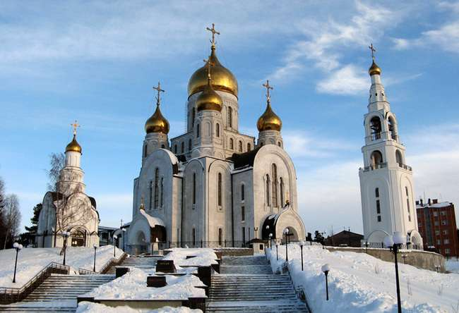

Православный комплекс

Этот уникальный православный комплекс является одной из самых достойных и известных достопримечательностей Ханты-Мансийска. Объект выполнен на основе принципов русской архитектуры XIX столетия. Православный комплекс создали в честь 2000-летия Рождества Христова, поэтому он ознаменовал собой начало нового периода.

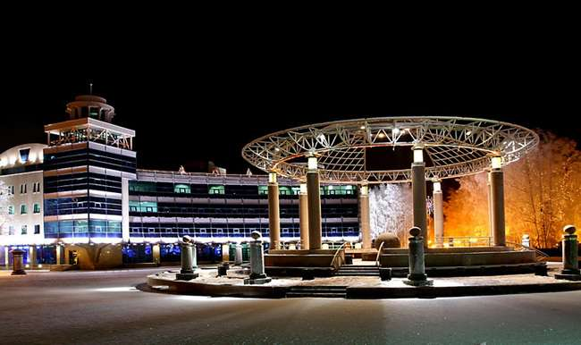

Фонтан Обь и Иртыш
В качестве украшений используются скульптуры символичных птиц, а также животных, населяющих Югру. Ханты-Мансийск невозможно представить без его очаровательных фонтанов. При этом туристы должны увидеть самую известную тройку.
Фонтан-ротонда. Этот объект можно найти на главной городской площади.

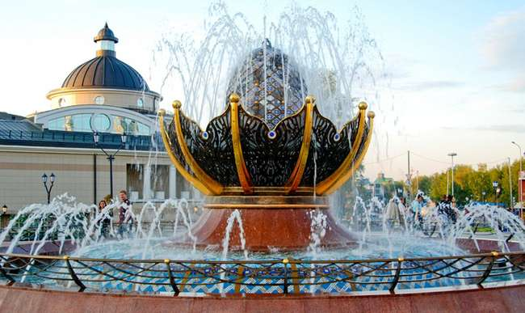

Фонтаны Ханты-Мансийска преображают архитектуру небольшого, но славного города России.

МАДОУ «Детский сад комбинированного вида «Радуга»

Конспект
(Старший дошкольный возраст)
«Формирование у воспитанников навыков установления системных связей с применением эффективности интеграции образовательных областей через активные виды детской деятельности»

Выполнили:
воспитатель высшей квалификационной категории Белогорцева Н.Н., воспитатель высшей квалификационной категории Пушкарева И.А.,
учитель – логопед Велижанина Н.М.

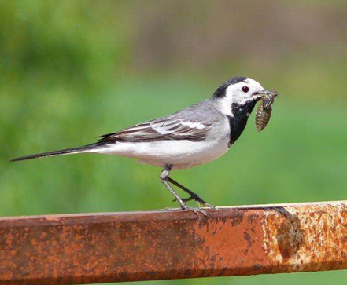
Тема непосредственно – образовательной деятельности
«Трясогузка прилетает, хвостом лёд разбивает»
Программное содержание организации непосредственно – образовательной деятельности по образовательным областям
Познавательное развитие: систематизация и расширение представлений об объектах окружающего мира, развитие познавательных действий и творческой активности.
Социально-коммуникативное развитие: развитие общения и взаимодействия ребенка со сверстниками; становление самостоятельности, целенаправленности действий.

ОРГАНИЗАЦИЯ НЕПОСРЕДСТВЕННО – ОБРАЗОВАТЕЛЬНОЙ ДЕЯТЕЛЬНОСТИ

Цель: Расширить знания детей о перелетных птицах нашего округа, их приспособленности к среде обитания
Задачи:
Познакомить детей с Трясогузкой с её внешним видом, средой обитания.
Развивать умения детей осуществлять сравнение по специфическим характеристикам и признакам.
Развивать навыки познавательно-исследовательской деятельности при поиске информации о птицах, видах корма. Активизировать и расширять словарный запас детей по теме.
Воспитывать интерес к жизни птиц, желание заботиться о них.

Образовательные области:
«Познавательное развитие», «Социально-коммуникативное развитие»

Активные виды деятельности:
игровая деятельность: игровые приёмы инновационной технологии ТРИЗ,
коммуникативная деятельность:
познавательно-исследовательская деятельность: установление причинно – следственных в процессе заполнения морфотаблицы.

Материалы и оборудование:
интерактивная доска для демонстрации презентации, картинки с изображениями птиц, модели таблиц картотека пословиц, справочные таблицы, морфотаблицы на каждого ребёнка.

Ход непосредственно-образовательной деятельности
Этапы НОД | Активные формы деятельности | Действия участников НОД
Мотивация. Погружение в тему | (под музыку ) | - Ты слышал, как шелестит кедр зелеными иголками, когда играет ветер?  Ты слышал хоть раз таежную музыку?  Ты слышал, как плещется рыба на отмели?  Я отведу тебя в эту волшебную сказку, научу тайнам выживания в суровом краю.
 | Развивающая игра «Мои друзья». | Предлагаю поиграть в игру «Мои друзья». Правило для игры: мои друзья те объекты, которые соответствуют описанию - у них есть клюв, две ноги, перья, живут только в нашем округе. (Это птицы - клест, чайка, глухарь, сова, скворец, кукушка, стерх и другие).
Изуучение нового материала | Звучит пение трясогузки.  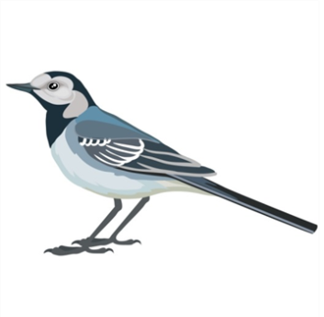  - Трясогузка – это маленькая, быстрая птичка, беловато-серого окраса Сверху у нее как будто накинут серый плащ, а вот брюшко – белое.  - На голове – черная шапочка.  - А еще у нее фартук-нагрудничек черного цвета.  - Клюв у трясогузки тонкий, к концу заостренный.  - У нее длинный бело-черный хвост, который постоянно находится в движении.  - Она стройна и легка, быстро бегает по земле и ловит насекомых | - Ребята, как вы думаете, чье пение звучит? (ответы детей)  Это поет маленькая птичка – трясогузка. Описание по картинке  - А почему эту птицу называют трясогузкой?  - Потому что она все время помахивает своим длинным хвостиком.  - Правильно. А еще ее птицей ледоломкой зовут, потому что она прилетает перед  вскрытием рек. А знаете, где она жилье свое строит?  - Рядом с жильем человека, за обшивкой стен, сеновалах.  Трясогузка-птичка доверчивая. Человека она подпускает нередко на 5 -шагов. А еще она одна из самых полезных птиц. Она уничтожает мух, мошек, комаров, за которыми ловко гоняется в воздухе. А в садах и огородах быстро бегает по грядкам и склевывает с земли и растений насекомых.  Если мы увидели Трясогузку, то это добрый знак. Трясогузка – ворсик (манс.) – вурщик (хант.) – приносит людям счастье по поверьям обских угров. Возвращение Трясогузки – верный признак наступления летнего тепла и времени Большого Света в северных краях.
Историческая справка
1 июня у северных народов, проживающих в Ханты-Мансийском АО – Югре отмечается «Вурщик хатл» – «Праздник трясогузки». Этот весенний детский праздник проводится, когда на север прилетают перелетные птицы, среди которых появляется и маленькая трясогузка. По поверьям ханты и манси, пританцовывая под журчание весенних ручьев, птица разбивает лед на реке своим хвостом, стряхивает с крыльев тепло, принесенное с юга, и, провожая коротким щебетом весну, славит Большой Свет – летние белые ночи.
Физкульт минутка  «Трясогузка». | Слушаем стихи и выполняем движения | Трясогузка к нам летит,  Машет крыльями, свистит.  (Машем руками)  Трясогузка прилетела,  А потом на землю села.  (Приседаем)  Она берегом бежит,  Хвостик у неё дрожит.  (Бежим на месте)  Она хвостиком трясёт.  (Трясём кистями рук)  Затрещал на речке лёд.  (Стучим кулачком о кулачок)  Начался тут ледоход.  (Делаем руками перед собой волнообразные движения)  Это к нам весна идёт!  (Поднимаем руки вверх и разводим их в стороны)
 | Заполнение индивидуальных морфотаблиц с помощью справочных информации (Приложение 3 – справочная таблица)  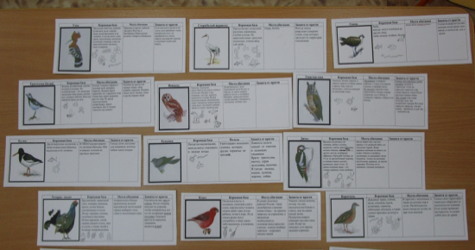 | - А скажите, трясогузка зимующая или перелетная птица?. Как нам это определить?.  Если птичке есть чем питаться зимой – она остается, если корма нет – она улетает.  Сейчас мы это проверим. Перед вами справочные таблицы. Необходимо среди множества птиц найти трясогузку. Считывайте, какую информацию таблицы в себе содержат. (изображение птиц, описание кормовой базы, среды обитания).  Необходимо самостоятельно узнать и нам рассказать - является ли ваша птица перелетной или зимующей? Какой колонкой с информацией вы будете пользоваться? (кормовая база).
Самостоятельная деятельность детей | 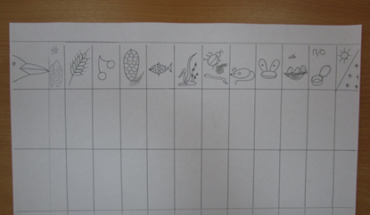 | Для этого нужно заполнить морфотаблицу.  Итак, ребята, мы с вами выяснили, что Трясогузка – перелетная птица. С ее прилетом к нам приходит весна.
Знакомство с народной мудростью. | Пословицы и поговорки. | • У трясогузки ноги тонки, но она ломает лёд;  • Прилетела трясогузка, хвостом лёд расколола;  • Трясогузку - ледоломку журавль на хвосте принёс;  • Трясогузка - ледоломка прилетит, так через 12 дней река пойдет;  • Худой, как печёная трясогузка;  • Трясогузка прилетит – ледохода жди;  • Трясогузка возвратилась раньше обычного – к теплой весне;  • Если трясогузка высоко летит, значит будет хорошее урожайное лето
Игра «Пробуждение весны» | Под музыку | Ну что ж трясогузке пора помогать весне. Представьте себе, что вы – большой снежный сугроб. Всю зиму сугроб «проспал» под большим деревом (изображаем сугроб: садимся на корточки, «в кучу»). Но вот пригрело теплое весеннее солнышко. Прилетели трясогузки и своим хвостом принялись ломать лед и разбивать сугробы. Озорные лучики «защекотали» (щекочемся) сугроб: «Просыпайся, вставай скорей! Пора! » Не выдержал сугроб и рассмеялся (мы делаем тоже самое). Брызнули во все стороны струйки воды и потекли тоненькие веселые ручейки. Побежали землю будить.
Подведение итогов  Настольная игра – лабиринт  «Помоги трясогузке найти свой дом» | Рефлексия | Скажите, ребята, удалось трясогузке помочь весне? Как она это делает?  У меня для вас есть подарки. Настольная игра «Помоги трясогузке найти свой дом» (лабиринт).

Морфотаблица (приём технологии ТРИЗ)
По вертикали в первой колонке располагается изображение птицы. По горизонтали под строкой со схематическими изображениями (кормовая база, среда обитания, способ защиты от врагов) заполняется соответствующая ячейка с помощью знаков, имеющих значения: «+» (соответствует), «-» (не соответствует)

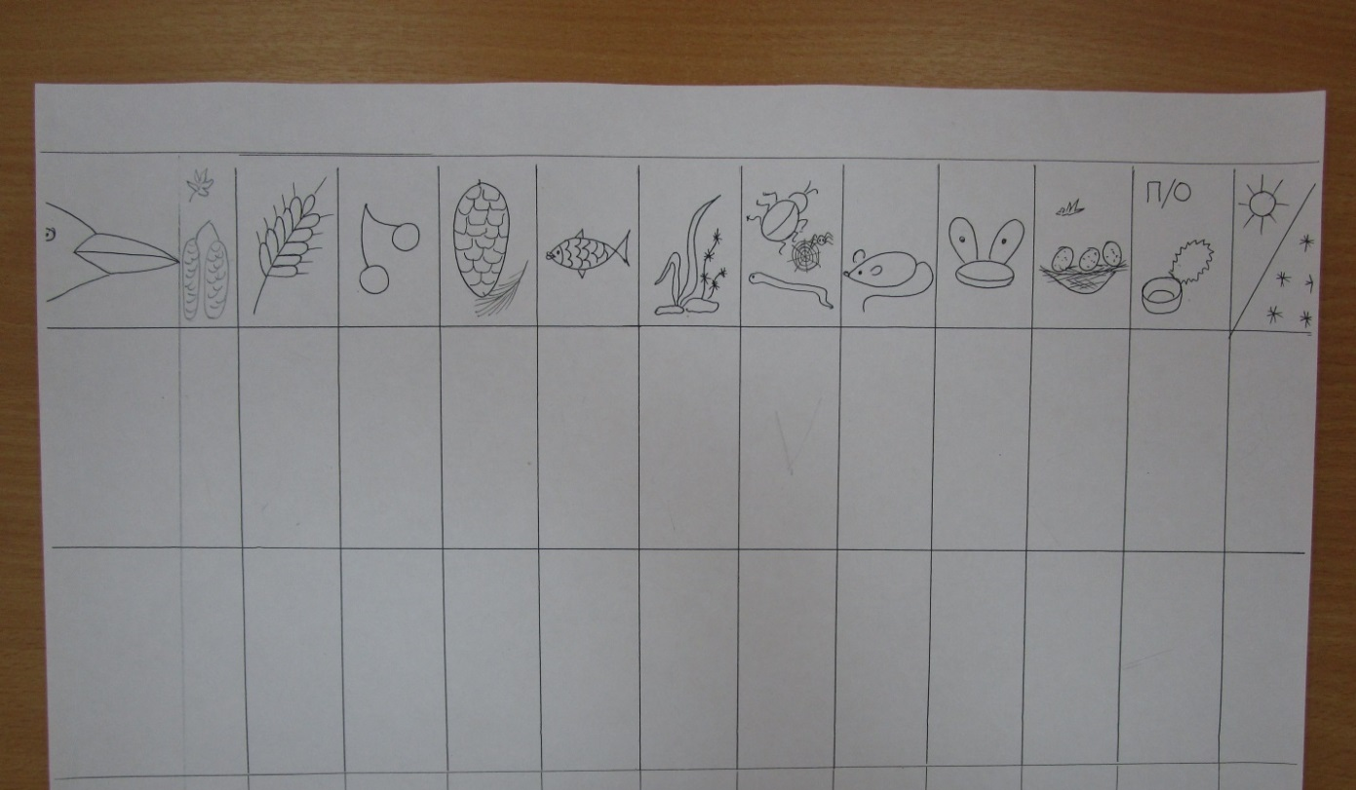

Справочные таблицы
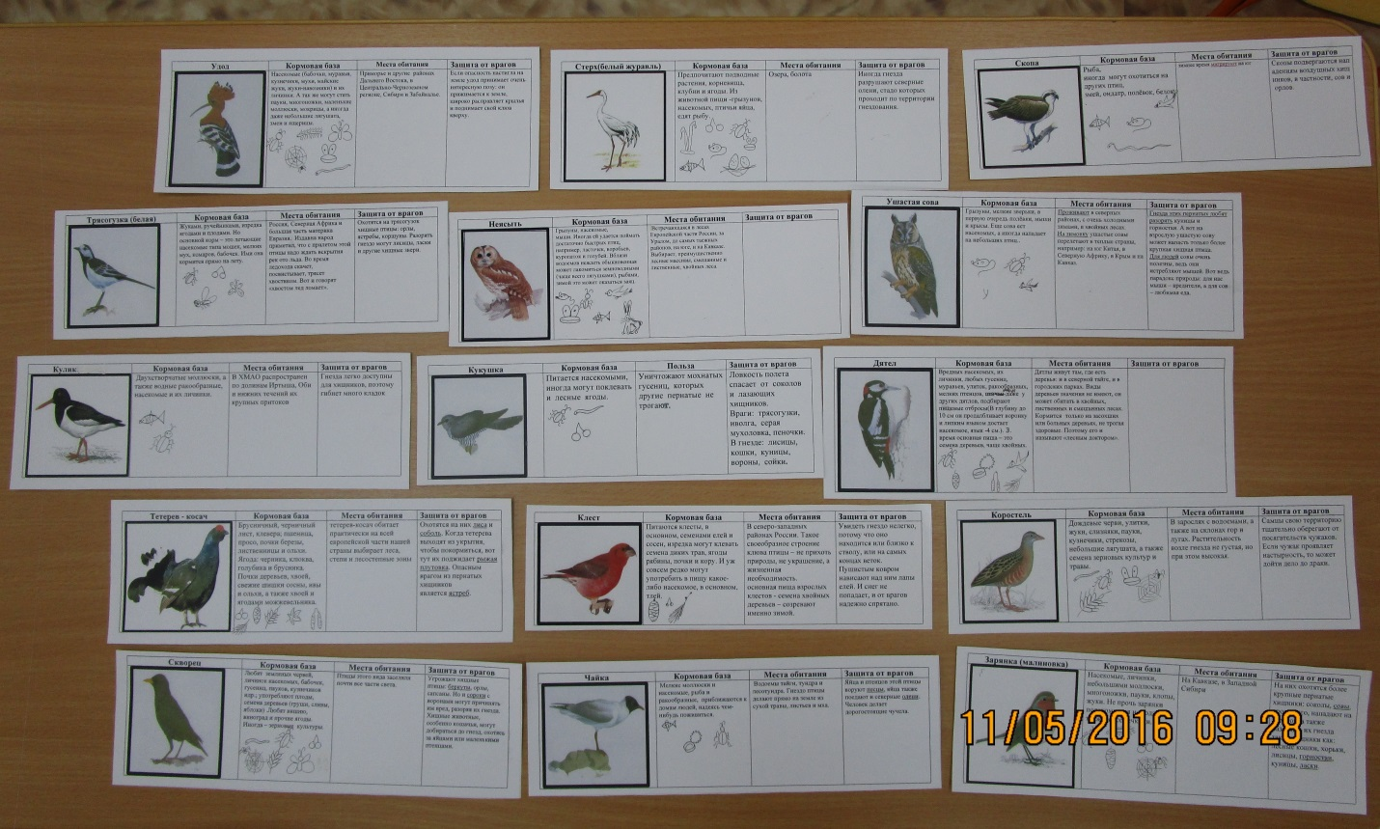
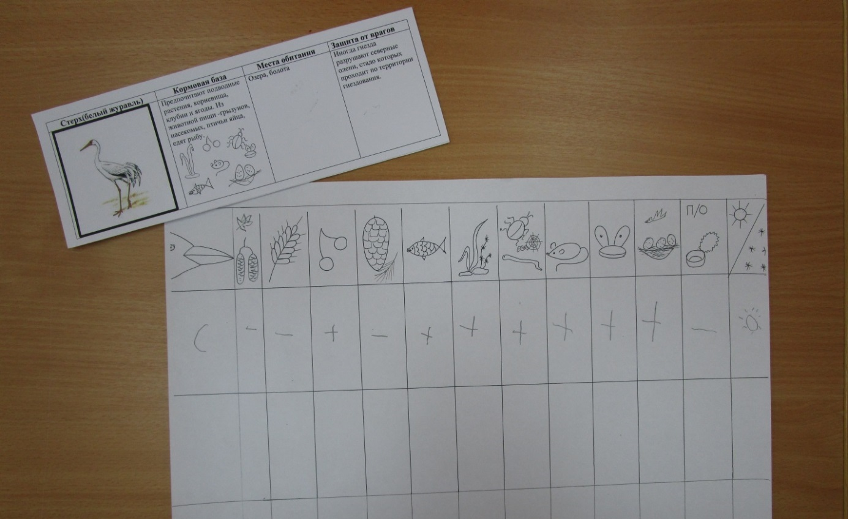

Приложение 7
Конспект занятия «Реки и озёра Ханты-Мансийского округа-Югры».

Цели: Расширить знания учащихся о водоемах нашего края; познакомить с реками и озерами Югры.
Формировать понятие о значении воды и водоемов в жизни человека вообще и коренных народов Югры в частности.
Развивать речь, наблюдательность, мышление детей. Воспитывать бережное отношение к водным ресурсам.
Задачи:
Регулятивные: самостоятельно формулировать тему занятия после предварительного обсуждения, преобразовывать практическую задачу в познавательную, составлять план выполнения задач, решения проблем творческого и поискового характера совместно с учителем.
Познавательные: представление о разнообразии водоемов Югры и их существенных признаках; извлекать информацию, представленную в разных формах (текст, таблица, схема, иллюстрация и др.); сравнивать и группировать факты и явления.
Комуникативные: вести «диалог с автором» (прогнозировать будущее чтение; ставить вопросы к тексту и искать ответы; проверять себя); уметь задавать вопросы, сотрудничать в совместном решении проблемы (задачи),учиться уважительно относиться к позиции другого, пытаться договариваться.
Личностные: оценивать простые ситуации и однозначные поступки как «хорошие» или «плохие» с позиции: – общечеловеческих ценностей (в т.ч. справедливости, умения уступать другому), осознавать свою сопричастность к происходящему вокруг, учиться бережно относиться к водным богатствам края.
План:
1.Голубые просторы Югры. Знакомимся с реками и озерами нашего края.
2.Роль водоемов в жизни коренных народов ханты и манси.
Вода-дорога.
Вода-жизнь.
Вода-дом для животных и растений.
3.Учимся беречь богатства нашего края.

Ход занятия.
I.Голубые просторы Югры. Знакомимся с реками и озерами нашего края.
Воспитатель: Как называется наш край?
1.Югорский край, как ты велик. Гостеприимен, щедр, красив.
Кругом леса, болота и снега, и это все моя Югра!
2.Ты - святая земля, ты надежда,
Ты богатством своим дорога.
Летним зноем, зимой белоснежной,
Дорогая моя Югра.
Воспитатель: Разноцветной кладовой называют богатства Югры.
Воспитатель: Что называют черным золотом Югры?
Воспитатель: Что называют белым золотом Югры?
Воспитатель: Что называют зеленым золотом Югры?
Воспитатель: Что называют голубым золотом Югры?
Воспитатель: Мансийский поэт Юван Шесталов написал о голубых просторах Югры необычный стих. Вставьте нужное слово и прочитайте его.
На доске стих с пропущенным словом ВОДА. Прикрепляем карточки со словом.
Здесь так много __________,
Глаза тонут в ____________.
И синее небо тонет в _______.
И солнце, как рыба, попавшая в сеть,
Плещется, плещется в синей __________.
Воспитатель: Какова же будет тема сегодняшнего занятия, сформулируйте.
Воспитатель: Какие водоемы расположены на территории нашего края?
На территории ХМАО-Югры протекает около 30 тысяч больших и малых рек, общей протяженностью свыше 172 тысяч км. В округе насчитывается более 300 тысяч озер. А одну треть всей территории занимают болота.
Основные реки нашего округа - это Обь и ее приток Иртыш. Крупными реками также являются притоки Оби - Вах, Лямин Тромъеган, Пим и многие другие.
Река Обь вместе с Иртышом занимает 1 место по длине и площади водосбора. Обь берет свое начало в горах Алтая и впадает в Обскую губу. Длина Оби 3650 км, протяженность в округе 928 км.
Воспитатель: На какой реке расположен наш город Ханты-Мансийск?
Большую часть территории округа занимают очень необычные водоемы.
Все обходят это место,
Здесь земля, как будто тесто,
Здесь осока, кочки, мхи,
Нет опоры для ноги.
Воспитатель: Почему так говорят: с одной стороны болота -беда, а с другой - кладезь добра?
Болота - избыточно увлажненные участки суши с особенным растительным и животным миром. Болота, как губка, сохраняют воду. Когда много воды, они ее впитывают, а когда засуха - отдают воду реке. В наших болотах имеются огромные запасы полезного ископаемого - торфа.
Воспитатель: Итак, на территории Югры имеются различные водоемы с большими запасами пресной воды.
II.Роль водоемов в жизни коренных народов ханты и манси.
Историческое название Ханты-Мансийского автономного округа - Югра. «УГ» - означает вода, «РА» - народ.
Воспитатель: А какие коренные народы издавна живут на территории нашего округа?
Воспитатель: Жизнь ханты и манси с детства была тесно связана с Обью и ее притоками, а значит, с водой. Реки служили источником питания и основными средствами передвижения. Ханты и манси селились вдоль рек и знали реку не хуже леса. От дома ханты самая натоптанная тропа всегда ведет к берегу реки.
10.Отгадайте загадку.
К лежебоке у реки
Притащил я две руки.
По руке к бокам приладил
И поплыл по водной глади.
Ответ: Лодка, вёсла.
А сейчас послушайте хантыйскую загадку.
У какого карася семь рёбер? Лодка (облас)
Воспитатель: Облас — выдолбленная из целого дерева (осины или тополя, иногда из кедра) лодочка, очень легкая, но крайне неустойчивая.
Счастье рыбака в лодке - гласит хантыйская пословица, потому что рыбак без лодки - не рыбак, и по водной дороге летом можно было передвигаться только на лодке.

Еще с древних времен ее почитали и в середине лета устраивали в честь нее веселый спортивный праздник. Гвоздь праздника Обласа – гонки на обласах, управлять которыми очень сложно.
Зимой, при замерзании, реки так же становятся дорогами. По ним ездили и на собаках, и на оленях, и на лошадях.
Воспитатель: Итак, каково же первое значение воды, рек в жизни народов ханты и манси? ( Ученик собирает на доске из букв слово ДОРОГА)
1.ВОДА-ДОРОГА
Воспитатель: Дороги, где бы они ни лежали, на земле или на воде, многому учат человека. Сейчас вы посмотрите фильм про мальчика ханты, а после просмотра ответите на вопрос: Что важного для себя он понял во время путешествия по реке?
Просмотр фильма «Река времени»
Воспитатель: Всех людей в фильме назвали родственниками, и в природе все живое и неживое все взаимосвязано, например, с рекой связано одно из основных занятий коренных жителей, а какое, вы узнаете, разгадав ребус.
На обласке ханты ловят рыбу в летнее время года. Выловленную рыбу используют всю: готовят различные блюда, из внутренностей топят рыбий жир, который разливают в бутылки и суровой зимой лечат больных. Из высушенных костей делают вкусную муку, из чешуи варят рыбный холодец, а отбросы отдают собакам.
Воспитатель: 1. Рыба - это один из основных источников питания народов ханты и манси, вода необходима и для питья, и в хозяйстве, поэтому говорят: (Ученик на доске составляет слово из букв)
2. Вода - жизнь.
Прочитайте, что у нас получилось?
Воспитатель: Вода- жизнь.
Вода-дорога.
Остались еще буквы. Давайте составим слово. (Дом). Прочитаем хором.
Воспитатель: Вода- дом.
А кто живет в этом доме?
Дети: Рыбы.
Воспитатель: Отгадав загадки, вы узнаете, какие рыбы живут в нашем водоеме. (Учитель показывает рисунок водоема на доске).
1.Под водою проплыла
Рыба с пастью, как пила.
Всех пугала эта злюка.
Кто она, скажите?
Дети: Щука.
Найдите ее среди рыб и поместите в наш водоем.
2. Под корягою лежит,
В летний жаркий полдень спит.
Любитель сумрачных глубин,
Изворотливый..
Дети: Налим.
3. Золотая чешуя, красны плавники,
Бабочек, кузнечиков кушает с тоски.
Разоделся словно князь,
Хороша ты, рыба.. .
Дети: Язь
4. До чего ж его иголки
Велики и очень колки.
Что за рыба, словно еж?
Догадались? Это...
Дети: ерш
5. От зубастой щуки скрылся,
В зарослях он притаился.
Выплыл с тины, серебрясь...
Как его зовут? ...
Дети: Карась
6. Краснопёр, полосат, тигр любой реки,
В страхе разбегаются от него мальки.
Ох, не любит котелок
Этот шустрый...
Дети: окунёк.
7. Тот рыбак - большой везун,
У кого в руках.
Дети: Муксун.
Молодцы!
А кто еще, кроме рыб, живет в нашем водоеме?
Речной бобр, ондатра.
(Воспитатель помещает рисунки с изображением этих животных и растений в рисунок водоема на доске).
Другие животные (лось, медведь и др.) приходят к водоему, чтобы напиться чистой воды.
Вода - это дом не только для животных, но и для растений.
В пресных водоемах нашего края можно встретить растение, занесенное в Красную книгу ХМАО- Югры. Кто из вас знает, какое это растение?
Дети: Белая кувшинка.
III. Учимся беречь богатства нашего края.
Воспитатель: Чтобы наши реки и озера остались домом для животных и растений, чтобы всегда у нас была чистая вода - для этого людям необходимо соблюдать определенные условия.
Инсценировка « На берегу лесной речки»
Действующие лица: бабушка и внучка в национальных костюмах, Речка.
На слайде загрязненная река, к слайду - голубая с черными полоска ми река на бумаге, на берегу разбросаны бутылки, бумага, пакеты. К берегу подходят с туесками бабушка и внучка.
В. Бабушка, я устала, я пить хочу.
Б. Сейчас, внученька, отдохнем, вон впереди лесная речка виднеется, посидим на бережку, умоемся, водички попьем.
Подходят к реке.
В. Бабушка, а почему в речке вода такая черная и грязная? Как же мы ее пить будем?
Выходит Речка. (Девочка в голубом платье)
Р. Ох, плохо мне, ох, тяжко мне!
В. Кто ты и почему так стонешь?
Р. Речка я лесная, а жалуюсь, потому что залиты мои воды нефтью и всякими отходами, гибнет во мне все живое, а по берегам нерадивые туристы разбросали кучи мусора. Слайд 28
Б. Давай внученька, хоть немного поможем речке, уберем с ее берегов мусор.
Р. Спасибо вам за помощь, мне стало немного легче, вот, в благодарность испейте чистой водицы, есть еще у меня в истоках немного ключевой.
Подает на подносе стаканы с водой, бабушка и внучка пьют. Кланяются.
Б. и В. Спасибо тебе, речка. До свидания.
Речка машет платочком вслед.
Воспитатель: Что же вызывает загрязнение не только наших рек, но и вообще всех водоемов?
Воспитатель: Живет в селе Леуши в нашем округе поэтесса Надежда Сысоева. Она написала такое стихотворение про свою реку Шайтанку.
Над рекою на высоком берегу
Вдаль гляжу - и наглядеться не могу.
Красота вокруг меня такая,
Что дыханье от восторга замирает!
Только если вниз случайно гляну,
Восхищаться я уже не стану.
Все внизу: река и побережье
В мусоре, в отходах и железе.
Следы людей теперь видны повсюду,
Как будто завтра они жить уже не будут,
Как будто им рекой не любоваться,
Как будто детям здесь их больше не купаться...
Остановитесь же! Пока еще не поздно,
Ведь не для нас одних мир этот создан!
И неужели дома своего вам так не жалко?
Не превращайте мир в большую свалку!
Воспитатель: В некоторых странах вода в реках загрязнена уже настолько, что использовать ее совершенно невозможно, поэтому люди вынуждены покупать питьевую воду в магазинах.
Воспитатель: Чтобы у нас не допустить такого, что же должны делать взрослые для сохранения чистоты воды в реках? Слайд 35
Воспитатель: Чем можем помочь мы с вами, дети?
Воспитатель: Давайте же будем все вместе беречь богатства нашего края и заботиться о родной земле.
Как же нам Югрою не гордиться, как нам эту землю не любить,
Родины ты малая частица, без которой нам нельзя прожить.
Воспитатель: На память о нашем занятии лесная речка дарит вам эмблемы-закладки с изображением югорской реки.

Приложение 7
Конспект занятия «Реки и озёра Ханты-Мансийского округа-Югры».

Цели: Расширить знания учащихся о водоемах нашего края; познакомить с реками и озерами Югры.
Формировать понятие о значении воды и водоемов в жизни человека вообще и коренных народов Югры в частности.
Развивать речь, наблюдательность, мышление детей. Воспитывать бережное отношение к водным ресурсам.
Задачи:
Регулятивные: самостоятельно формулировать тему занятия после предварительного обсуждения, преобразовывать практическую задачу в познавательную, составлять план выполнения задач, решения проблем творческого и поискового характера совместно с учителем.
Познавательные: представление о разнообразии водоемов Югры и их существенных признаках; извлекать информацию, представленную в разных формах (текст, таблица, схема, иллюстрация и др.); сравнивать и группировать факты и явления.
Комуникативные: вести «диалог с автором» (прогнозировать будущее чтение; ставить вопросы к тексту и искать ответы; проверять себя); уметь задавать вопросы, сотрудничать в совместном решении проблемы (задачи),учиться уважительно относиться к позиции другого, пытаться договариваться.
Личностные: оценивать простые ситуации и однозначные поступки как «хорошие» или «плохие» с позиции: – общечеловеческих ценностей (в т.ч. справедливости, умения уступать другому), осознавать свою сопричастность к происходящему вокруг, учиться бережно относиться к водным богатствам края.
План:
1.Голубые просторы Югры. Знакомимся с реками и озерами нашего края.
2.Роль водоемов в жизни коренных народов ханты и манси.
Вода-дорога.
Вода-жизнь.
Вода-дом для животных и растений.
3.Учимся беречь богатства нашего края.

Ход занятия.
I.Голубые просторы Югры. Знакомимся с реками и озерами нашего края.
Воспитатель: Как называется наш край?
1.Югорский край, как ты велик. Гостеприимен, щедр, красив.
Кругом леса, болота и снега, и это все моя Югра!
2.Ты - святая земля, ты надежда,
Ты богатством своим дорога.
Летним зноем, зимой белоснежной,
Дорогая моя Югра.
Воспитатель: Разноцветной кладовой называют богатства Югры.
Воспитатель: Что называют черным золотом Югры?
Воспитатель: Что называют белым золотом Югры?
Воспитатель: Что называют зеленым золотом Югры?
Воспитатель: Что называют голубым золотом Югры?
Воспитатель: Мансийский поэт Юван Шесталов написал о голубых просторах Югры необычный стих. Вставьте нужное слово и прочитайте его.
На доске стих с пропущенным словом ВОДА. Прикрепляем карточки со словом.
Здесь так много __________,
Глаза тонут в ____________.
И синее небо тонет в _______.
И солнце, как рыба, попавшая в сеть,
Плещется, плещется в синей __________.
Воспитатель: Какова же будет тема сегодняшнего занятия, сформулируйте.
Воспитатель: Какие водоемы расположены на территории нашего края?
На территории ХМАО-Югры протекает около 30 тысяч больших и малых рек, общей протяженностью свыше 172 тысяч км. В округе насчитывается более 300 тысяч озер. А одну треть всей территории занимают болота.
Основные реки нашего округа - это Обь и ее приток Иртыш. Крупными реками также являются притоки Оби - Вах, Лямин Тромъеган, Пим и многие другие.
Река Обь вместе с Иртышом занимает 1 место по длине и площади водосбора. Обь берет свое начало в горах Алтая и впадает в Обскую губу. Длина Оби 3650 км, протяженность в округе 928 км.
Воспитатель: На какой реке расположен наш город Ханты-Мансийск?
Большую часть территории округа занимают очень необычные водоемы.
Все обходят это место,
Здесь земля, как будто тесто,
Здесь осока, кочки, мхи,
Нет опоры для ноги.
Воспитатель: Почему так говорят: с одной стороны болота -беда, а с другой - кладезь добра?
Болота - избыточно увлажненные участки суши с особенным растительным и животным миром. Болота, как губка, сохраняют воду. Когда много воды, они ее впитывают, а когда засуха - отдают воду реке. В наших болотах имеются огромные запасы полезного ископаемого - торфа.
Воспитатель: Итак, на территории Югры имеются различные водоемы с большими запасами пресной воды.
II.Роль водоемов в жизни коренных народов ханты и манси.
Историческое название Ханты-Мансийского автономного округа - Югра. «УГ» - означает вода, «РА» - народ.
Воспитатель: А какие коренные народы издавна живут на территории нашего округа?
Воспитатель: Жизнь ханты и манси с детства была тесно связана с Обью и ее притоками, а значит, с водой. Реки служили источником питания и основными средствами передвижения. Ханты и манси селились вдоль рек и знали реку не хуже леса. От дома ханты самая натоптанная тропа всегда ведет к берегу реки.
10.Отгадайте загадку.
К лежебоке у реки
Притащил я две руки.
По руке к бокам приладил
И поплыл по водной глади.
Ответ: Лодка, вёсла.
А сейчас послушайте хантыйскую загадку.
У какого карася семь рёбер? Лодка (облас)
Воспитатель: Облас — выдолбленная из целого дерева (осины или тополя, иногда из кедра) лодочка, очень легкая, но крайне неустойчивая.
Счастье рыбака в лодке - гласит хантыйская пословица, потому что рыбак без лодки - не рыбак, и по водной дороге летом можно было передвигаться только на лодке.

Еще с древних времен ее почитали и в середине лета устраивали в честь нее веселый спортивный праздник. Гвоздь праздника Обласа – гонки на обласах, управлять которыми очень сложно.
Зимой, при замерзании, реки так же становятся дорогами. По ним ездили и на собаках, и на оленях, и на лошадях.
Воспитатель: Итак, каково же первое значение воды, рек в жизни народов ханты и манси? ( Ученик собирает на доске из букв слово ДОРОГА)
1.ВОДА-ДОРОГА
Воспитатель: Дороги, где бы они ни лежали, на земле или на воде, многому учат человека. Сейчас вы посмотрите фильм про мальчика ханты, а после просмотра ответите на вопрос: Что важного для себя он понял во время путешествия по реке?
Просмотр фильма «Река времени»
Воспитатель: Всех людей в фильме назвали родственниками, и в природе все живое и неживое все взаимосвязано, например, с рекой связано одно из основных занятий коренных жителей, а какое, вы узнаете, разгадав ребус.
На обласке ханты ловят рыбу в летнее время года. Выловленную рыбу используют всю: готовят различные блюда, из внутренностей топят рыбий жир, который разливают в бутылки и суровой зимой лечат больных. Из высушенных костей делают вкусную муку, из чешуи варят рыбный холодец, а отбросы отдают собакам.
Воспитатель: 1. Рыба - это один из основных источников питания народов ханты и манси, вода необходима и для питья, и в хозяйстве, поэтому говорят: (Ученик на доске составляет слово из букв)
2. Вода - жизнь.
Прочитайте, что у нас получилось?
Воспитатель: Вода- жизнь.
Вода-дорога.
Остались еще буквы. Давайте составим слово. (Дом). Прочитаем хором.
Воспитатель: Вода- дом.
А кто живет в этом доме?
Дети: Рыбы.
Воспитатель: Отгадав загадки, вы узнаете, какие рыбы живут в нашем водоеме. (Учитель показывает рисунок водоема на доске).
1.Под водою проплыла
Рыба с пастью, как пила.
Всех пугала эта злюка.
Кто она, скажите?
Дети: Щука.
Найдите ее среди рыб и поместите в наш водоем.
2. Под корягою лежит,
В летний жаркий полдень спит.
Любитель сумрачных глубин,
Изворотливый..
Дети: Налим.
3. Золотая чешуя, красны плавники,
Бабочек, кузнечиков кушает с тоски.
Разоделся словно князь,
Хороша ты, рыба.. .
Дети: Язь
4. До чего ж его иголки
Велики и очень колки.
Что за рыба, словно еж?
Догадались? Это...
Дети: ерш
5. От зубастой щуки скрылся,
В зарослях он притаился.
Выплыл с тины, серебрясь...
Как его зовут? ...
Дети: Карась
6. Краснопёр, полосат, тигр любой реки,
В страхе разбегаются от него мальки.
Ох, не любит котелок
Этот шустрый...
Дети: окунёк.
7. Тот рыбак - большой везун,
У кого в руках.
Дети: Муксун.
Молодцы!
А кто еще, кроме рыб, живет в нашем водоеме?
Речной бобр, ондатра.
(Воспитатель помещает рисунки с изображением этих животных и растений в рисунок водоема на доске).
Другие животные (лось, медведь и др.) приходят к водоему, чтобы напиться чистой воды.
Вода - это дом не только для животных, но и для растений.
В пресных водоемах нашего края можно встретить растение, занесенное в Красную книгу ХМАО- Югры. Кто из вас знает, какое это растение?
Дети: Белая кувшинка.
III. Учимся беречь богатства нашего края.
Воспитатель: Чтобы наши реки и озера остались домом для животных и растений, чтобы всегда у нас была чистая вода - для этого людям необходимо соблюдать определенные условия.
Инсценировка « На берегу лесной речки»
Действующие лица: бабушка и внучка в национальных костюмах, Речка.
На слайде загрязненная река, к слайду - голубая с черными полоска ми река на бумаге, на берегу разбросаны бутылки, бумага, пакеты. К берегу подходят с туесками бабушка и внучка.
В. Бабушка, я устала, я пить хочу.
Б. Сейчас, внученька, отдохнем, вон впереди лесная речка виднеется, посидим на бережку, умоемся, водички попьем.
Подходят к реке.
В. Бабушка, а почему в речке вода такая черная и грязная? Как же мы ее пить будем?
Выходит Речка. (Девочка в голубом платье)
Р. Ох, плохо мне, ох, тяжко мне!
В. Кто ты и почему так стонешь?
Р. Речка я лесная, а жалуюсь, потому что залиты мои воды нефтью и всякими отходами, гибнет во мне все живое, а по берегам нерадивые туристы разбросали кучи мусора. Слайд 28
Б. Давай внученька, хоть немного поможем речке, уберем с ее берегов мусор.
Р. Спасибо вам за помощь, мне стало немного легче, вот, в благодарность испейте чистой водицы, есть еще у меня в истоках немного ключевой.
Подает на подносе стаканы с водой, бабушка и внучка пьют. Кланяются.
Б. и В. Спасибо тебе, речка. До свидания.
Речка машет платочком вслед.
Воспитатель: Что же вызывает загрязнение не только наших рек, но и вообще всех водоемов?
Воспитатель: Живет в селе Леуши в нашем округе поэтесса Надежда Сысоева. Она написала такое стихотворение про свою реку Шайтанку.
Над рекою на высоком берегу
Вдаль гляжу - и наглядеться не могу.
Красота вокруг меня такая,
Что дыханье от восторга замирает!
Только если вниз случайно гляну,
Восхищаться я уже не стану.
Все внизу: река и побережье
В мусоре, в отходах и железе.
Следы людей теперь видны повсюду,
Как будто завтра они жить уже не будут,
Как будто им рекой не любоваться,
Как будто детям здесь их больше не купаться...
Остановитесь же! Пока еще не поздно,
Ведь не для нас одних мир этот создан!
И неужели дома своего вам так не жалко?
Не превращайте мир в большую свалку!
Воспитатель: В некоторых странах вода в реках загрязнена уже настолько, что использовать ее совершенно невозможно, поэтому люди вынуждены покупать питьевую воду в магазинах.
Воспитатель: Чтобы у нас не допустить такого, что же должны делать взрослые для сохранения чистоты воды в реках? Слайд 35
Воспитатель: Чем можем помочь мы с вами, дети?
Воспитатель: Давайте же будем все вместе беречь богатства нашего края и заботиться о родной земле.
Как же нам Югрою не гордиться, как нам эту землю не любить,
Родины ты малая частица, без которой нам нельзя прожить.
Воспитатель: На память о нашем занятии лесная речка дарит вам эмблемы-закладки с изображением югорской реки.

Приложение 7
Конспект занятия «Реки и озёра Ханты-Мансийского округа-Югры».

Цели: Расширить знания учащихся о водоемах нашего края; познакомить с реками и озерами Югры.
Формировать понятие о значении воды и водоемов в жизни человека вообще и коренных народов Югры в частности.
Развивать речь, наблюдательность, мышление детей. Воспитывать бережное отношение к водным ресурсам.
Задачи:
Регулятивные: самостоятельно формулировать тему занятия после предварительного обсуждения, преобразовывать практическую задачу в познавательную, составлять план выполнения задач, решения проблем творческого и поискового характера совместно с учителем.
Познавательные: представление о разнообразии водоемов Югры и их существенных признаках; извлекать информацию, представленную в разных формах (текст, таблица, схема, иллюстрация и др.); сравнивать и группировать факты и явления.
Комуникативные: вести «диалог с автором» (прогнозировать будущее чтение; ставить вопросы к тексту и искать ответы; проверять себя); уметь задавать вопросы, сотрудничать в совместном решении проблемы (задачи),учиться уважительно относиться к позиции другого, пытаться договариваться.
Личностные: оценивать простые ситуации и однозначные поступки как «хорошие» или «плохие» с позиции: – общечеловеческих ценностей (в т.ч. справедливости, умения уступать другому), осознавать свою сопричастность к происходящему вокруг, учиться бережно относиться к водным богатствам края.
План:
1.Голубые просторы Югры. Знакомимся с реками и озерами нашего края.
2.Роль водоемов в жизни коренных народов ханты и манси.
Вода-дорога.
Вода-жизнь.
Вода-дом для животных и растений.
3.Учимся беречь богатства нашего края.

Ход занятия.
I.Голубые просторы Югры. Знакомимся с реками и озерами нашего края.
Воспитатель: Как называется наш край?
1.Югорский край, как ты велик. Гостеприимен, щедр, красив.
Кругом леса, болота и снега, и это все моя Югра!
2.Ты - святая земля, ты надежда,
Ты богатством своим дорога.
Летним зноем, зимой белоснежной,
Дорогая моя Югра.
Воспитатель: Разноцветной кладовой называют богатства Югры.
Воспитатель: Что называют черным золотом Югры?
Воспитатель: Что называют белым золотом Югры?
Воспитатель: Что называют зеленым золотом Югры?
Воспитатель: Что называют голубым золотом Югры?
Воспитатель: Мансийский поэт Юван Шесталов написал о голубых просторах Югры необычный стих. Вставьте нужное слово и прочитайте его.
На доске стих с пропущенным словом ВОДА. Прикрепляем карточки со словом.
Здесь так много __________,
Глаза тонут в ____________.
И синее небо тонет в _______.
И солнце, как рыба, попавшая в сеть,
Плещется, плещется в синей __________.
Воспитатель: Какова же будет тема сегодняшнего занятия, сформулируйте.
Воспитатель: Какие водоемы расположены на территории нашего края?
На территории ХМАО-Югры протекает около 30 тысяч больших и малых рек, общей протяженностью свыше 172 тысяч км. В округе насчитывается более 300 тысяч озер. А одну треть всей территории занимают болота.
Основные реки нашего округа - это Обь и ее приток Иртыш. Крупными реками также являются притоки Оби - Вах, Лямин Тромъеган, Пим и многие другие.
Река Обь вместе с Иртышом занимает 1 место по длине и площади водосбора. Обь берет свое начало в горах Алтая и впадает в Обскую губу. Длина Оби 3650 км, протяженность в округе 928 км.
Воспитатель: На какой реке расположен наш город Ханты-Мансийск?
Большую часть территории округа занимают очень необычные водоемы.
Все обходят это место,
Здесь земля, как будто тесто,
Здесь осока, кочки, мхи,
Нет опоры для ноги.
Воспитатель: Почему так говорят: с одной стороны болота -беда, а с другой - кладезь добра?
Болота - избыточно увлажненные участки суши с особенным растительным и животным миром. Болота, как губка, сохраняют воду. Когда много воды, они ее впитывают, а когда засуха - отдают воду реке. В наших болотах имеются огромные запасы полезного ископаемого - торфа.
Воспитатель: Итак, на территории Югры имеются различные водоемы с большими запасами пресной воды.
II.Роль водоемов в жизни коренных народов ханты и манси.
Историческое название Ханты-Мансийского автономного округа - Югра. «УГ» - означает вода, «РА» - народ.
Воспитатель: А какие коренные народы издавна живут на территории нашего округа?
Воспитатель: Жизнь ханты и манси с детства была тесно связана с Обью и ее притоками, а значит, с водой. Реки служили источником питания и основными средствами передвижения. Ханты и манси селились вдоль рек и знали реку не хуже леса. От дома ханты самая натоптанная тропа всегда ведет к берегу реки.
10.Отгадайте загадку.
К лежебоке у реки
Притащил я две руки.
По руке к бокам приладил
И поплыл по водной глади.
Ответ: Лодка, вёсла.
А сейчас послушайте хантыйскую загадку.
У какого карася семь рёбер? Лодка (облас)
Воспитатель: Облас — выдолбленная из целого дерева (осины или тополя, иногда из кедра) лодочка, очень легкая, но крайне неустойчивая.
Счастье рыбака в лодке - гласит хантыйская пословица, потому что рыбак без лодки - не рыбак, и по водной дороге летом можно было передвигаться только на лодке.

Еще с древних времен ее почитали и в середине лета устраивали в честь нее веселый спортивный праздник. Гвоздь праздника Обласа – гонки на обласах, управлять которыми очень сложно.
Зимой, при замерзании, реки так же становятся дорогами. По ним ездили и на собаках, и на оленях, и на лошадях.
Воспитатель: Итак, каково же первое значение воды, рек в жизни народов ханты и манси? ( Ученик собирает на доске из букв слово ДОРОГА)
1.ВОДА-ДОРОГА
Воспитатель: Дороги, где бы они ни лежали, на земле или на воде, многому учат человека. Сейчас вы посмотрите фильм про мальчика ханты, а после просмотра ответите на вопрос: Что важного для себя он понял во время путешествия по реке?
Просмотр фильма «Река времени»
Воспитатель: Всех людей в фильме назвали родственниками, и в природе все живое и неживое все взаимосвязано, например, с рекой связано одно из основных занятий коренных жителей, а какое, вы узнаете, разгадав ребус.
На обласке ханты ловят рыбу в летнее время года. Выловленную рыбу используют всю: готовят различные блюда, из внутренностей топят рыбий жир, который разливают в бутылки и суровой зимой лечат больных. Из высушенных костей делают вкусную муку, из чешуи варят рыбный холодец, а отбросы отдают собакам.
Воспитатель: 1. Рыба - это один из основных источников питания народов ханты и манси, вода необходима и для питья, и в хозяйстве, поэтому говорят: (Ученик на доске составляет слово из букв)
2. Вода - жизнь.
Прочитайте, что у нас получилось?
Воспитатель: Вода- жизнь.
Вода-дорога.
Остались еще буквы. Давайте составим слово. (Дом). Прочитаем хором.
Воспитатель: Вода- дом.
А кто живет в этом доме?
Дети: Рыбы.
Воспитатель: Отгадав загадки, вы узнаете, какие рыбы живут в нашем водоеме. (Учитель показывает рисунок водоема на доске).
1.Под водою проплыла
Рыба с пастью, как пила.
Всех пугала эта злюка.
Кто она, скажите?
Дети: Щука.
Найдите ее среди рыб и поместите в наш водоем.
2. Под корягою лежит,
В летний жаркий полдень спит.
Любитель сумрачных глубин,
Изворотливый..
Дети: Налим.
3. Золотая чешуя, красны плавники,
Бабочек, кузнечиков кушает с тоски.
Разоделся словно князь,
Хороша ты, рыба.. .
Дети: Язь
4. До чего ж его иголки
Велики и очень колки.
Что за рыба, словно еж?
Догадались? Это...
Дети: ерш
5. От зубастой щуки скрылся,
В зарослях он притаился.
Выплыл с тины, серебрясь...
Как его зовут? ...
Дети: Карась
6. Краснопёр, полосат, тигр любой реки,
В страхе разбегаются от него мальки.
Ох, не любит котелок
Этот шустрый...
Дети: окунёк.
7. Тот рыбак - большой везун,
У кого в руках.
Дети: Муксун.
Молодцы!
А кто еще, кроме рыб, живет в нашем водоеме?
Речной бобр, ондатра.
(Воспитатель помещает рисунки с изображением этих животных и растений в рисунок водоема на доске).
Другие животные (лось, медведь и др.) приходят к водоему, чтобы напиться чистой воды.
Вода - это дом не только для животных, но и для растений.
В пресных водоемах нашего края можно встретить растение, занесенное в Красную книгу ХМАО- Югры. Кто из вас знает, какое это растение?
Дети: Белая кувшинка.
III. Учимся беречь богатства нашего края.
Воспитатель: Чтобы наши реки и озера остались домом для животных и растений, чтобы всегда у нас была чистая вода - для этого людям необходимо соблюдать определенные условия.
Инсценировка « На берегу лесной речки»
Действующие лица: бабушка и внучка в национальных костюмах, Речка.
На слайде загрязненная река, к слайду - голубая с черными полоска ми река на бумаге, на берегу разбросаны бутылки, бумага, пакеты. К берегу подходят с туесками бабушка и внучка.
В. Бабушка, я устала, я пить хочу.
Б. Сейчас, внученька, отдохнем, вон впереди лесная речка виднеется, посидим на бережку, умоемся, водички попьем.
Подходят к реке.
В. Бабушка, а почему в речке вода такая черная и грязная? Как же мы ее пить будем?
Выходит Речка. (Девочка в голубом платье)
Р. Ох, плохо мне, ох, тяжко мне!
В. Кто ты и почему так стонешь?
Р. Речка я лесная, а жалуюсь, потому что залиты мои воды нефтью и всякими отходами, гибнет во мне все живое, а по берегам нерадивые туристы разбросали кучи мусора. Слайд 28
Б. Давай внученька, хоть немного поможем речке, уберем с ее берегов мусор.
Р. Спасибо вам за помощь, мне стало немного легче, вот, в благодарность испейте чистой водицы, есть еще у меня в истоках немного ключевой.
Подает на подносе стаканы с водой, бабушка и внучка пьют. Кланяются.
Б. и В. Спасибо тебе, речка. До свидания.
Речка машет платочком вслед.
Воспитатель: Что же вызывает загрязнение не только наших рек, но и вообще всех водоемов?
Воспитатель: Живет в селе Леуши в нашем округе поэтесса Надежда Сысоева. Она написала такое стихотворение про свою реку Шайтанку.
Над рекою на высоком берегу
Вдаль гляжу - и наглядеться не могу.
Красота вокруг меня такая,
Что дыханье от восторга замирает!
Только если вниз случайно гляну,
Восхищаться я уже не стану.
Все внизу: река и побережье
В мусоре, в отходах и железе.
Следы людей теперь видны повсюду,
Как будто завтра они жить уже не будут,
Как будто им рекой не любоваться,
Как будто детям здесь их больше не купаться...
Остановитесь же! Пока еще не поздно,
Ведь не для нас одних мир этот создан!
И неужели дома своего вам так не жалко?
Не превращайте мир в большую свалку!
Воспитатель: В некоторых странах вода в реках загрязнена уже настолько, что использовать ее совершенно невозможно, поэтому люди вынуждены покупать питьевую воду в магазинах.
Воспитатель: Чтобы у нас не допустить такого, что же должны делать взрослые для сохранения чистоты воды в реках? Слайд 35
Воспитатель: Чем можем помочь мы с вами, дети?
Воспитатель: Давайте же будем все вместе беречь богатства нашего края и заботиться о родной земле.
Как же нам Югрою не гордиться, как нам эту землю не любить,
Родины ты малая частица, без которой нам нельзя прожить.
Воспитатель: На память о нашем занятии лесная речка дарит вам эмблемы-закладки с изображением югорской реки.

Приложение 9
Хранительница памяти своего народа, «…мудрая, красивая, удивительная, земная и неземная одновременно, обыкновенная и загадочная… Слушатель сразу попадал под обаяние ее голоса, ее манеру вести разговор и через мгновение переставал ощущать себя в этой реальной жизни…»

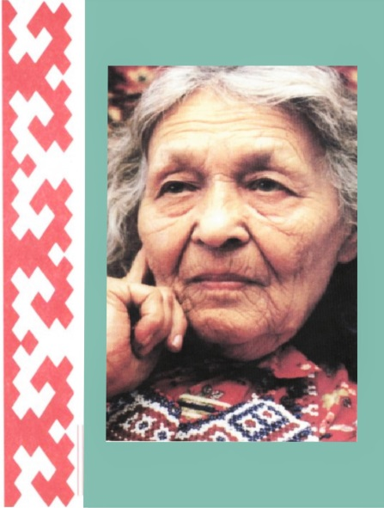

«Знакомство с историческим прошлым
народа кондинских манси, с его бытом, культурой через сказки бабушки Аннэ»
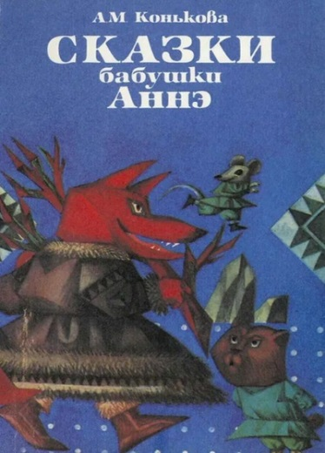

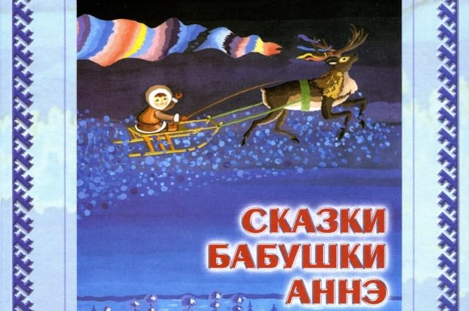
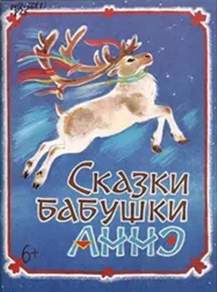

Анна Митрофановна Конькова
(сказительница кондинских манси)
Мы живем на прекрасной земле, которая носит поэтическое название Югра. Югорская земля богата не только стратегическими ресурсами. Щедра она и на таланты. В автономном округе немало писателей и поэтов, в числе которых представители коренных малочисленных народов Севера. Сегодня Югра литературная - это довольно большая группа самобытных, интересных авторов, которые пишут на хантыйском, мансийском и русском языках. Яркой хранительницей памяти своего народа (кондинских манси) в литературе является сказительница, писатель, фольклорист - Анна Метрофановна Конькова. Она родилась 28 июля 1916 году в деревне Евра Кондинского района Ханты-Мансийского автономного округа. Известна такими литературными произведениями как «И лун медлительных поток..», роман-сказание ею написан в сооавторстве с Сазоновым Г. К. Также такими книгами как «Свидание с детством», «Сказки бабушки Аннэ», «Вожак Ивыр». «Давным-давно, когда еще олени с людьми не дружили, когда ханты и манси не ездили, не летали, а по лесам и болотам ходили, себе пищу добывали, а мудрые древние старики говаривали: «Не пойдешь – не пожуешь», в вершине речки Найденой стояло стойбище древних манси…» Так начинается одна из сказок бабушки Аннэ – Анны Митрофановны Коньковой о своем народе – манси.
Ее педагогический дар превосходно соединился с даром рассказчика. И кому хоть раз удалось услышать, как Анна Митрофановна рассказывала свои сказки и истории, те согласятся со мной, что это были незабываемые впечатления. Мудрая, красивая, удивительная, земная и неземная одновременно, обыкновенная и загадочная… Слушатель сразу попадал под обаяние ее голоса, ее манеру вести разговор и через мгновение переставал ощущать себя в этой реальной жизни…
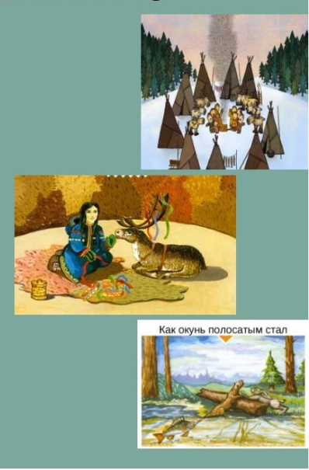
Сказка – ложь, да в ней намек. Да, это придумано поколениями, чтобы на языке метафор научить нас быть счастливыми, светлыми и жить осознанно! Из сказки складываются первые детские представления и понятия о добре и зле. Сказка – самый увлекательный способ постигать жизнь! В детских сказках А. М. Коньковой преобладают простые обороты речи, краткость, небольшие по объему тексты, персонажами сказок являются маленькие лесные животные. В каждом тексте есть тема борьбы добра со злом.
Такие произведения дают каждому ребенку, слушателю и читателю сказок Коньковой А. М. возможности постигать богатства культурного многообразия народа манси. В произведениях Анны Митрофановны сохранен культурный компонент, в частности, мансийские имена персонажей (Маснэ, Петось, Туйтсам-Снежок и т. п.), также и образы животных, передающие национальный характер, то пространство, где происходят события в сказках, например, в сказке «Каждый другом силён» читаем: «Только они улеглись (Зайчонок и Выдренок), как из-за поворота реки показался рыбак. Плывёт он на своей долбленой лодочке и песни напевает..», здесь события происходят в речке. В другой сказке «Хочу Не хочу», читаем: «.. отец (Заяц) без отдыха по лесу носится, сочные листочки собирает..», здесь события происходят в лесу. Сказительница Анна Митрофановна Конькова так через фольклор знакомит читателей с особенностями быта, жизни, народа манси.
Значение сказок Анны Митрофановны Коньковой.
В сказках А.М Коньковой даются нравственные законы народа.
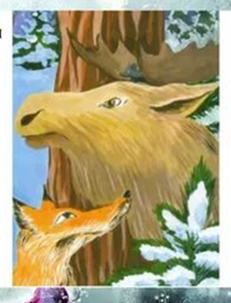
В каждом тексте есть тема борьбы добра со злом. Эти произведения дают каждому ребенку возможности постигать богатства культурного многообразия народа манси. Дети, на примерах поведения и поступка персонажей сказок, учатся понимать, оценивать, рассуждать о том, какой герой сказки совершил правильный поступок, а какой неверно поступил в той или иной ситуации. В сказках даются нравственные законы народа. В основе жизни лежит труд, и как бы ты ни был мал и слабосилен, трудись: может, именно твоей крохотной силы и недостает, чтобы завершить общее дело. К какому бы роду­ племени ни относились люди, надо с ними жить в мире. Коллективная дружба – основа благополучия. Слово старших несет народную мудрость, послушание избавляет детей от многих бед. Будь верен дружбе, не оставляй слабого в беде, будь смелым и честным, не лги, не причиняй другим зла.

МАДОУ «Детский сад комбинированного вида «Радуга»

Конспект
интегрированного НОД
по ознакомлению с окружающим и рисованию
для детей подготовительной группы
на тему:
«Платки обских угров и вагулов: символы традиций и культуры»
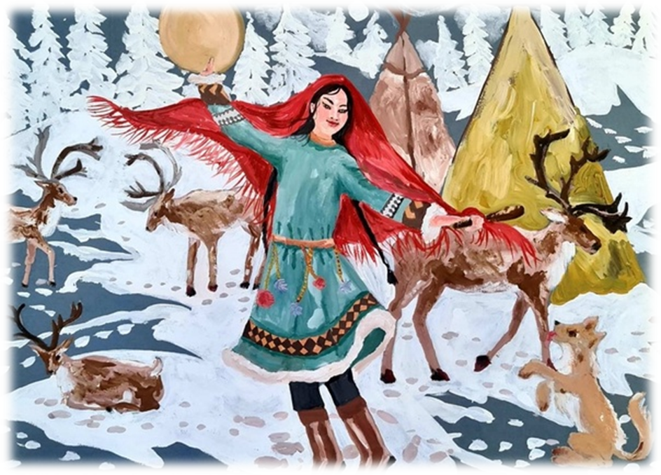

Разработала и провела
воспитатель
высшей квалификационной категории
Пушкарева И.А.
Белогорцева Н.Н.

Югорск
2025
Цель: Формировать у детей понятия об использовании коренных народов ХМАО платка.
Задачи:
Закрепить знание о средствах выразительности декоративного украшения платка: цвете, форме.
Активизировать познавательный интерес к творчеству народа своего округа.
Формировать умение использовать простейшие движения с платками в играх и танцах.
Воспитывать уважение к работе народных мастеров.

Предварительная работа.
Рассматривание народного костюма народов Ханты и Манси.
Беседа о народном платке.

Ход занятия:
№ | Организация | Содержание
1 | Моивационный этап. Объявление темы.  Звучит народная мелодия. хантов и манси Под неё входит хозяйка, одетая в народный костюм обских угров и вагулов, в руках корзина. Ведет за собой ручейком детей, заводя их в хоровод. | Я на ярмарке бывала,  И подарки выбирала.  Принесла корзинку вам.  В нёй товары непростые,  А волшебно-расписные!  Отгадайте, что это.  Это предмет одежды — кусок ткани квадратной формы. Он бывает шелковый, пуховый, шерстяной. Женщины повязывают его на голову, а мужчины носят в кармане. Что же это? Совершенно верно, это платок.  Ребята, сегодня мы продолжим наше увлекательное путешествие в мир народного искусства — мир платков. Давайте посмотрим
2 | Беседа о платке. | Педагог: Ребята, скажите, ваши мамы, бабушки носят платки? А где в наше время можно увидеть платок? (ответы детей).  Издавна Россия славилась платками, красивыми, яркими,  В нашем округе так же трепетно и бережно относились к платку. Их носили и мужчины, и женщины , и дети. Платки хранили тепло, дарили здоровье и хорошее настроение. Платок был самым желанным подарком. Платки на голове или плечах придают женщине красоту, величавость, служат защитой от холода, сохраняя тепло и здоровье.  И всегда считалось, что если мамам, сёстрам и любимым дарили платки, это значит, что им дарили радость, любовь.  Обычай носить платок на Руси имеет давнюю историю. В старину на Руси кусок материи называли «плат». Женщина покрывала голову куском ткани – платом. Отсюда и  появилось слово «платок».
3 | Просмотр презентации
4 | Упражнение «Какой платок?» | А сейчас я хочу узнать, догадаетесь ли вы, если платок из шерсти – то он какой? (из шелка, из парчи, хлопка, ситца, льна)..
5 | Давайте поиграем в игру  “Наш платочек голубой”. | Наш платочек голубой  Поиграть хотим с тобой  Ты беги платок по кругу,  Выбирай скорее друга!  Покружись, попляши  И платочек покажи!
6 | Просмотр презентации
7 | «Метелица»  Правила игры: Взрослые создают имитацию крыши при помощи платка. Под русскую народную мелодию дети разбегаются по залу, а по окончании музыки прячутся под платок. | «Платочек» -дети идут по залу  Вот платок не простой,  Он волшебный, расписной,  Будет с детками играть,  Всех платком накрывать.  Раз, два, три, кто же спрятался внутри.
Педагог:
Наряжаться нравится
Модницам — красавицам.
Девицы — участницы,
Пригожие красавицы!
Выходите-ка, покажитесь нам.
8 | Хороводная игра с платками «Лебёдушки» | Девочки с платками на плечах строятся за педагогом по кругу. Мальчики становятся зрителями. На фоне музыки педагог читает текст и выполняет движения, делая логические паузы для восприятия музыки и дозирования каждого движения. Дети повторяют. В дальнейшем, в процессе усвоения, игра может проводится с ведущим – ребёнком. Ведущий меняется по инициативе педагога или по выбору детей.  1. Наши девочки идут, Придерживая края платка руками, идут по кругу.  Как лебёдушки плывут.  2. Крылья расправляют, Раскрывают руки с платком в стороны, кружатся,  Вокруг себя шагают. поворачиваются лицом в круг.  3. С речки дунул ветерок, Надевают платки на голову.  Надевай скорей платок!  4. Ты к подружке повернись, Поворачиваются к друг дружке  Полюбуйся, улыбнись! и отворачиваются на «пружинке».  5. Как девицы хороши! Снимают платки, переворачивают впереди себя,  Всем платочки покажи! соединяются в хоровод, идут по кругу.  6. Ах, весель ты наш, весель, Соединяются левыми руками в «карусель»,  Завертелась карусель! затем меняют руки, идут в другую сторону.  7. Чтоб мальчишки не скучали, Девочки перестраиваются в колонну,  Мы с собою их позвали. Идут друг за другом, выбирают мальчиков,  сидящих на стульчиках, накидывают им платок на плечи и выводят в круг,  кружатся парами.  В конце игры педагог говорит:  «Ах, девицы хороши, наплясались от души!»

Приложение 11
Сценарий муниципального мероприятия для родителей и детей «Нескучная суббота»
по теме «По страницам Красной книги Югры»

Сл №1
1 Вед: Добрый день, уважаемые гости нашего детского сада!
2 Вед: Добрый день взрослые и дети!
1 Вед: Мы рады, что сегодня,
Забыв про все дела,
Нескучная суббота
Всех нас здесь собрала.

2 Вед: Вас ждут здесь игры, развлеченья,
Повеселимся, нет сомненья.
Ну что ж, и взрослые, и детвора,
Нам познакомится пришла пора.

Сл №2 «Приветствие «Здороваемся частями тела»
Сл№3
1 Вед: Планета наша—дом родной,
Наш дом, что всех милей.
В нем я живу, моя семья
И тысячи людей!
2 Вед: И чтобы дом наш процветал,
Светило солнце в нем,
Давайте вместе мы о нем
Заботиться начнем:
1 Вед: Будем беречь луга, поля,
Животных защищать,
И птиц, поющих на заре
Не будем обижать.
2 Вед: Чтоб красоту
На века сохранить,
Надо природу
Беречь и любить.

Сл №4 Видео «Красная книга Югры»
Сл №5
1 Вед: Сегодня мы с вами побываем на страницах Красной книги Югры.
Так почему же эта книга красного цвета?
(красный цвет-это сигнал опасности)
2 Вед: Страницы Красной книги Югры разноцветные - красные, белые,
серые. Это сделано не для украшения:
- на красных листах помещены сведения о видах, находящихся под угрозой исчезновения;
- на белых – сведения о видах, численность которых всегда была невелика;
- на серых – сведения о малоизученных видах, а места их обитания труднодоступны или точно не установлены.

1 Вед: А как вы думаете, почему исчезают разные виды растений и животного мира?
(браконьерство; освоение людьми обширных территорий округа, загрязнение тысячи гектаров земли, водоёмов; лесные пожары и вырубка лесов..)
На территории нашего округа, в лесу, мы пока ещё можем встретить животных, которые нуждаются в нашем бережном к ним отношении. А каких именно животных, узнаете отгадав загадки.

Загадки
Вот этот случай очень редкий,
На голове растут две ветки. (Олень) Сл №6

За деревьями, кустами промелькнуло быстро пламя,
Промелькнуло, пробежало.
Нет ни дыма, ни пожара! (Лиса) Сл №7

Хозяин лесной просыпается весной,
А зимой под вьюжный вой
Спит в избушке снеговой. (Медведь) Сл №8

Что за странный колобок мне дорогу пересёк?
Шубка в иглах у него, не боится ничего. (Ёжик) Сл №9

Сл № 10 (грамоты)
2 Вед: Молодцы! А вы знаете, что ребята нашего детского сада не однократно принимали участие в конкурсах по охране окружающей среды, и являются победителями и лауреатами в «Региональном этапе Всероссийского конкурса «Экологических рисунков», и «Международного проекта детского творчества «Красная книга глазами детей».
Сл №11
1 Вед: А сегодня, мы предлагаем вам, дорогие наши гости, позновательно-игровое путешествие по страницам «Красной книги Югры». При входе в наш зал, вы выбрали определенного цвета жетоны, которые помогут вам объединится в команды.
Каждой команде мы выдаем маршрутный лист вашего путешествия. На каждом этапе вы будете получать частицу карты, которую, по окончании путешествия, вам предстоит собрать в этом зале.

Организация | Содержание
- 1. Вводная часть Мотивация. Введение в тему. | Здравствуйте, ребята и взрослые.  - Сейчас мы предлагаем вам поговорить, а о чем, вы сами сейчас определите.  Проходите к нам.  - Посмотрите, что изображено на картине (озеро, водоем).
- Ореол водоема | - Итак, перед вами экологическая система – водоем.  Какие бывают водоемы? (река, озеро, болото, ручей)  - Назовите жителей, которые живут возле водоемов: животные, растения, птицы, земноводные. Птицы - лебедь - кликун, краснозобая казарка, белый журавль -стерх, черный журавль, чайка, утка, белолобый гусь, чирок – трескунок, цапля, рыбы (нельма, муксун, осетр, стерлядь), лягушки, стрекоза, бабочка, кувшинка, ондатра, выдра, норка, бобр, и др.
- Красная книга Югры  (презентация) | - Обитателей водоемов не так уж и много в нашем краю. Некоторые виды находятся на грани исчезновения. Для того, чтобы они не исчезли, для защиты, их занесли в Красную Книгу Югры.
- Причины исчезновения видов | -Как вы думаете, почему некоторые виды исчезают?  Причины:  Человек: Ружье, капкан, удочка, сеть, загрязнение (отходы производства)  -А еще одной из причин исчезновения (вы правильно отметили)….посмотрите на экран.
- Просмотр отрывка мультфильма | -А что еще очень сильно вредит обитателям водоемов? Давайте посмотрим отрывок из мультфильма «Чебурашка»
- Блиц – игра «Разрешается – похлопай – запрещается - потопай» | -Ребята, предлагаем вам вспомнить правила поведения у водоема - что можно и что нельзя делать. Если разрешается – хлопаем в ладоши. Если запрещается – топаем.
7. Игра «Очисти водоем» | -Мы с вами уточнили, вспомнили, как сберечь водоемы от загрязнения.  Посмотрите, ребята, у нас на столе макет озера, в котором должны жить рыбы, животные и насекомые, растения. Посмотрите, вы видите жителей озера? (нет) Почему? (загрязнено). Давайте поможем озеру, освободим его от загрязнения, вытащим весь мусор.
8.Игра (Техника рисования «Эбру») «Уберем нефтяное пятно» | - Ребята, а еще могут влиять на жизнь жителей водоемов техногенные загрязнения, такие как: разлив нефти, в водоемы могут попадать отходы производства и другие.  Предлагаем вам поучаствовать в ликвидации такого техногенного загрязнения.

Дата проведения: 27.05.2024
Время проведения: 10.00
Тема: «Путешествие по страницам красной книги ХМА-Югры»
Место проведения: ул. Мира зд.18/4 - 1 корпус «Детский сад комбинированного вида «Радуга».
В квест игре приняли участие родители и воспитанники детских садов и дошкольных групп города Югорска.
При входе участникам на грудь клеились разноцветные сердечки, в дальнейшем с их помощью участники быстро разделились на команды.
В самом начале мероприятия участников поприветствовала и дала напутственные слова Заведующая – Т. В. Кутузова. После этого все посмотрели небольшой видео фрагмент о красной книге, и после этого зарядились энергией и отличным настроением в зажигательном флешмобе, после него все разделились на команды, получили маршрутные листы и вместе с сопровождающими отправились в путешествие по страницам красной книги ХМА-Югры, за прохождение каждой станции команды получали кусочек пазла.
Всего было 4 станции:
- станция «Нумто», в переводе с хантыйского это озера: на этой станции участники узнали очень много об водоемах округа, они очищали озера и водоемы от загрязнений, сортировали мусор;
- станция «Сибирские увалы»: на этой станции участники познакомились с животным миром округа, они играли в игры и собирали пазлы;
- станция «Техлен вой», в переводе с хантыйского это птицы: на этой станции участники познакомились с птицами округа, они узнавали птиц по пению, танцевали танцы и даже сами отбивали мелодию с помощью палочек;
- станция «Таежный Урман»: на этой станции участники познакомились с растительным миром округа, они собирали ягоды, разгадывали ребусы на интерактивной доске, пролезали через непроходимый лес.
В конце мероприятия из собранных кусочков получилась карта округа и участникам в память об квест игре подарили календарики с изображением карты округа.
Отзывы участников о данном мероприятии можете посмотреть по ссылке -
https://vk.com/public192597284?w=wall-192597284_4422
https://vk.com/public192597284?w=wall-192597284_4460
Участники:
Образовательное учреждение | Родители (законные представители) (кол-во) | Воспитанники  (кол-во)
МАДОУ «Детский сад комбинированного вида Радуга» | 21 | 22 | 43
МАДОУ «Снегурочка» | 8 | 8 | 16
МБОУ СОШ 5 (Брусничка) | 2 | 2 | 4
МБОУ СОШ 6 (Светлячок) | 1 | 1 | 2
МБОУ СОШ 2 «Белоснежка) | 1 | 1 | 2
Итого: | 33 | 34 | 67
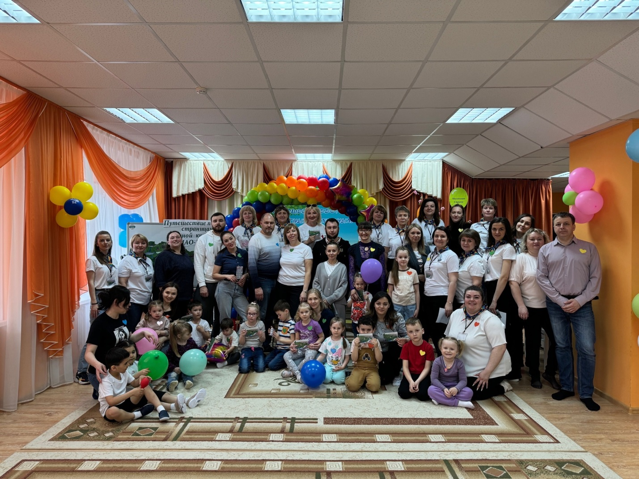
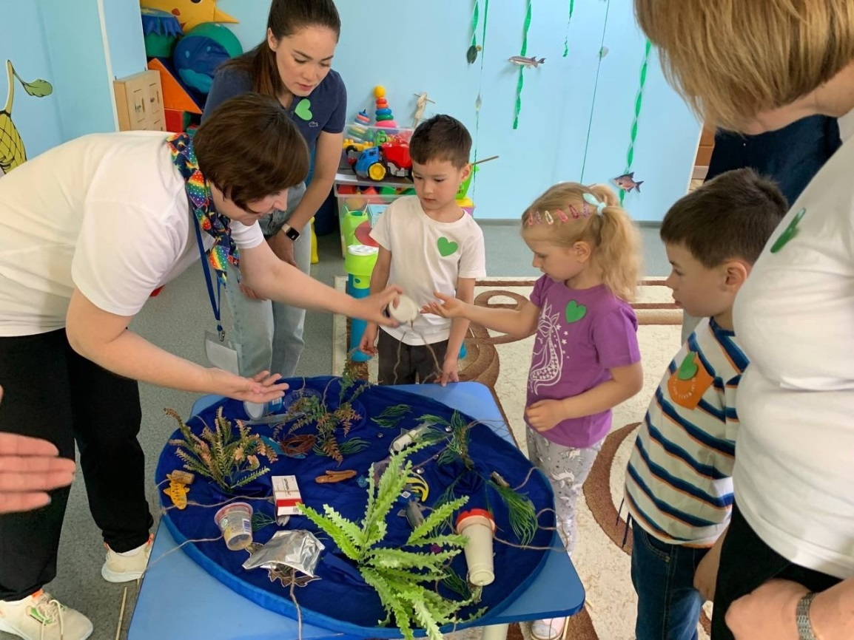

Приложение 12
«К нам ворона весну приносит»
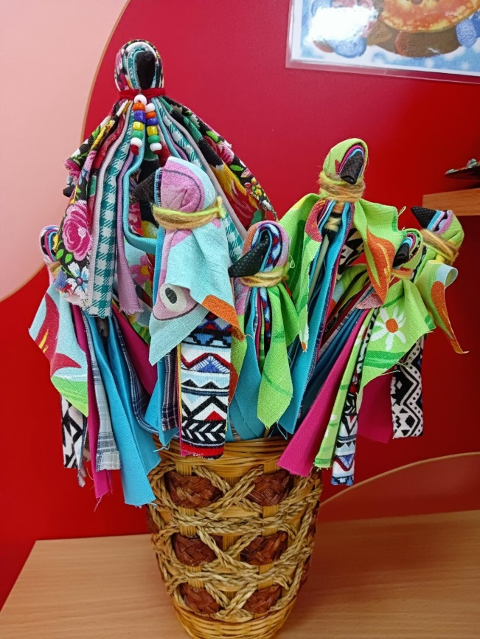
Наступил апрель и за окнами мы услышали веселое щебетание птиц. Различим и голос вороны – это значит, что приближается один из традиционных праздников обско-угорских народов – «Вороний день», символизирующий приход весны. По традиции, в этот день проводятся обряды, ряженье, игры, спортивные состязания, звучит музыка, танцы, фольклорные постановки на основе легенд и сказок ханты и манси. Дети группы №1 «Знайки» тоже решили приобщиться к этому празднику, смастерить свою красавицу – Ворону. Ребята с интересом приступили к изготовлению костюма Вороны. Костюм был изготовлен из ярких цветных полосок. Ребята работали с энтузиазмом, старались, чтобы каждая из Ворон получилась эстетически привлекательной, но в то же время характерной. Изготовление игрушки – самоделки способствует приобщению детей разных национальностей к традиционной культуре народов Севера, воспитанию чувства патриотизма к краю, в котором мы проживаем, к уважительному отношению к коренным малочисленным народам.


